Système de Veille Financière Intelligente pour la Bourse des Valeurs de Casablanca : Collecte Automatisée, Analyse de Sentiment par LLM et Prédiction des Signaux Boursiers
  - Rapport de Projet de Fin d’Études — Cycle Ingénieur
Anas WARDI
Invalid Date
Table des matières

Dédicaces
À mes chers parents,
dont le soutien indéfectible et les sacrifices consentis tout au long de mon parcours ont rendu possible l’accomplissement de ce travail.
À mes frères et sœurs,
pour leur encouragement constant et leur présence bienveillante.
À mes professeurs,
qui ont guidé mes pas sur le chemin du savoir avec patience et dévouement.
À mes amis et camarades de promotion,
avec qui j’ai partagé les épreuves et les joies de ces années d’études.
Je dédie ce modeste travail.

Remerciements
Au terme de ce projet de fin d’études, il m’est agréable d’exprimer ma profonde gratitude à toutes les personnes qui ont contribué, de près ou de loin, à la réalisation de ce travail.
Je tiens en premier lieu à remercier chaleureusement mon encadrant pédagogique pour son suivi rigoureux, ses conseils avisés et sa disponibilité tout au long de cette expérience. Ses orientations ont été d’une valeur inestimable pour mener à bien ce projet.
Mes vifs remerciements s’adressent également à l’ensemble du corps enseignant de mon établissement, dont l’enseignement de qualité m’a doté des compétences nécessaires pour aborder des problématiques complexes à l’interface de l’ingénierie des données, de l’intelligence artificielle et de la finance de marché.
Je souhaite exprimer ma reconnaissance envers les membres du jury qui ont bien voulu consacrer leur temps et leur expertise à l’évaluation de ce rapport.
Enfin, je remercie ma famille pour son soutien moral et ses encouragements permanents, sans lesquels cet effort n’aurait pu être accompli dans les meilleures conditions.
Que toutes ces personnes trouvent ici l’expression de ma sincère gratitude et de mon profond respect.

Résumé
Mots-clés : veille financière, traitement automatique du langage naturel, analyse de sentiment, grands modèles de langage, extraction d’événements, ingénierie des données, Random Forest, backtesting, Bourse des Valeurs de Casablanca.

Le marché boursier marocain, représenté par la Bourse des Valeurs de Casablanca (BVC), réunit plus de soixante-seize sociétés cotées dont les performances sont étroitement liées à l’actualité économique et financière nationale et internationale. Dans ce contexte, la capacité à analyser en temps réel le sentiment de la presse financière et à identifier automatiquement les événements susceptibles d’affecter les cours constitue un avantage décisif pour les investisseurs et les analystes.
Ce projet de fin d’études propose la conception et l’implémentation d’un système de veille financière intelligente fondé sur une architecture de pipeline de données multi-couches. Le système collecte en continu des articles issus de treize flux RSS de la presse économique marocaine et internationale, ainsi que de vastes archives historiques récupérées via l’Internet Archive CDX. Chaque article est soumis à un grand modèle de langage (LLM) déployé localement via Ollama, qui extrait le sentiment (positif, négatif, neutre), le score de confiance, les entités mentionnées (sociétés cotées, secteurs, personnes), le type d’événement parmi une taxonomie de treize catégories, et une empreinte de déduplication.
Les données collectées sont stockées dans une couche dite « silver » en PostgreSQL et en Neo4j, puis transformées nightly en une couche « gold » analytique exposant environ quatre-vingts features par couple (titre boursier, jour). Ces features combinent des indicateurs de prix (OHLCV), des agrégats de sentiment à fenêtre glissante (3 et 7 jours), des indicateurs d’événements binaires et une représentation one-hot des types d’événements LLM.
Un pipeline de modélisation supervisée entraîne un classificateur Random Forest prédit la direction du cours du lendemain et un régresseur prédit le rendement attendu. Un cadre de backtesting évalue les stratégies de trading long-only générées par ces signaux, en calculant les rendements cumulatifs, le drawdown maximal, le ratio de Sharpe et la heatmap mensuelle des performances.
L’ensemble du système est orchestré par Apache Airflow avec quatre DAGs planifiés (horaire, journalier à 10h, 17h et 2h), et exposé via un tableau de bord Streamlit offrant quatre pages : vue d’ensemble, suivi des exécutions, flux en direct et cours boursiers.
Les résultats démontrent la faisabilité technique d’un système de veille financière entièrement automatisé, économique (modèle local) et extensible, constituant une base solide pour des recherches futures en finance quantitative appliquée au marché marocain.

Abstract
Keywords: financial intelligence, natural language processing, sentiment analysis, large language models, event extraction, data engineering, Random Forest, backtesting, Casablanca Stock Exchange.

The Moroccan stock market, represented by the Bourse des Valeurs de Casablanca (BVC), encompasses more than seventy-six listed companies whose performance is closely tied to national and international economic and financial news. In this context, the ability to analyze financial press sentiment in real time and automatically identify events likely to affect stock prices constitutes a decisive advantage for investors and analysts.
This final-year engineering project proposes the design and implementation of an intelligent financial monitoring system based on a multi-layer data pipeline architecture. The system continuously collects articles from thirteen RSS feeds of Moroccan and international economic press, as well as extensive historical archives retrieved via the Internet Archive CDX API. Each article is processed by a large language model (LLM) deployed locally via Ollama, which extracts sentiment (positive, negative, neutral), confidence score, mentioned entities (listed companies, sectors, people), event type from a taxonomy of thirteen categories, and a deduplication fingerprint.
Collected data is stored in a silver layer using PostgreSQL and Neo4j, then transformed nightly into an analytical gold layer exposing approximately eighty features per (ticker, date) pair. These features combine price indicators (OHLCV), rolling-window sentiment aggregates (3 and 7 days), binary event flags, and a one-hot representation of LLM event types.
A supervised modeling pipeline trains a Random Forest classifier to predict next-day price direction and a regressor to predict expected return. A backtesting framework evaluates trading strategies generated by these signals, computing cumulative returns, maximum drawdown, Sharpe ratio, and monthly performance heatmaps.
The entire system is orchestrated by Apache Airflow with four scheduled DAGs (hourly, daily at 10:00, 17:00, and 02:00), and exposed via a Streamlit dashboard featuring four pages: overview, execution tracking, live feed, and stock prices.
Results demonstrate the technical feasibility of a fully automated, cost-effective (local model) and extensible financial monitoring system, providing a solid foundation for future research in quantitative finance applied to the Moroccan market.

Introduction Générale

0.1 Contexte général
L’essor de l’intelligence artificielle et du traitement automatique du langage naturel a profondément transformé la manière dont les acteurs des marchés financiers accèdent à l’information et prennent leurs décisions. À l’échelle mondiale, des milliers d’articles de presse, de communiqués d’entreprises et de rapports réglementaires sont publiés chaque jour, constituant une source d’information à haute valeur ajoutée pour quiconque dispose des outils nécessaires pour les analyser.
Dans le contexte marocain, la Bourse des Valeurs de Casablanca (BVC) réunit plus de soixante-seize sociétés cotées représentant l’ensemble du tissu économique du Royaume, des banques aux industriels en passant par les télécommunications, l’immobilier et les mines. La presse économique nationale — L’Économiste, Médias24, LeMatin, Challenge, La Vie Éco — produit quotidiennement un volume considérable d’articles susceptibles d’influencer les perceptions des investisseurs. Or, l’analyse manuelle de cette masse d’informations est impossible à l’échelle, ce qui crée une asymétrie d’information flagrante entre les acteurs institutionnels disposant de ressources importantes et les autres.

0.2 Problématique
Face à ce constat, la question centrale de ce projet est la suivante : comment concevoir et implémenter un système automatisé capable de collecter, analyser et transformer la presse financière marocaine en signaux boursiers exploitables, en tirant parti des avancées récentes en intelligence artificielle ?
Cette problématique soulève plusieurs défis techniques : la collecte robuste et continue de sources hétérogènes en français, arabe et anglais ; l’extraction fiable de sentiment et d’événements financiers par des grands modèles de langage (LLM) ; l’ingénierie de features temporelles à fenêtres glissantes ; et la validation rigoureuse des signaux prédictifs par backtesting.

0.3 Objectifs du projet
Ce projet de fin d’études poursuit les objectifs suivants :
- Construire une infrastructure de collecte de données couvrant la presse financière en temps réel (flux RSS) et les archives historiques (Internet Archive CDX), avec un moteur de scraping robuste pour l’extraction du texte intégral des articles.
- Implémenter un pipeline d’analyse sémantique exploitant un grand modèle de langage (LLaMA 3.1) pour extraire le sentiment, les entités nommées (sociétés, secteurs, personnes), le type d’événement financier et une empreinte de déduplication, avec stockage dual en PostgreSQL et Neo4j.
- Concevoir une couche analytique « gold » exposant des features structurées par couple (titre boursier, date) comprenant des agrégats de sentiment, des indicateurs d’événements et des métriques de prix, soit environ quatre-vingts colonnes exploitables directement par des algorithmes d’apprentissage supervisé.
- Développer et évaluer un pipeline de modélisation prédictive fondé sur la forêt aléatoire (Random Forest), couvrant la classification directionnelle et la régression du rendement, avec un cadre complet de backtesting financier.
- Déployer un tableau de bord de supervision permettant le suivi en temps réel des exécutions de pipelines, des flux d’articles entrants et des cours boursiers.

0.4 Structure du rapport
Ce rapport est organisé en deux grandes parties.
La première partie couvre le cadre du projet, la spécification des besoins, la conception architecturale et la réalisation technique. Elle présente la problématique dans son contexte institutionnel, justifie les choix architecturaux et décrit l’ensemble des modules implémentés.
La seconde partie détaille les différentes étapes du pipeline de données et de modélisation : la collecte des données, le prétraitement, l’ingénierie des features, la modélisation, l’évaluation des performances, le backtesting financier et la description du tableau de bord.
Le rapport se conclut par une synthèse des résultats obtenus, une discussion des limites du système et des perspectives d’évolution future.

Partie I — Cadre du Projet, Spécification et Conception

1. Chapitre 1 : Cadre du Projet

1.1 Introduction
Ce premier chapitre pose les fondations conceptuelles du projet en définissant le contexte institutionnel dans lequel il s’inscrit, en articulant la problématique à laquelle il répond et en présentant les grandes lignes de la solution retenue. Une étude de l’existant permet d’identifier les approches actuelles, leurs forces et leurs limites, afin de justifier la nécessité et l’originalité de la démarche proposée.

1.2 Présentation de la Bourse des Valeurs de Casablanca
La Bourse des Valeurs de Casablanca (BVC) est la principale place boursière du Maroc et l’une des plus importantes d’Afrique subsaharienne et du Maghreb. Fondée en 1929 sous le protectorat français et réorganisée à plusieurs reprises — notamment lors de la réforme de 1993 qui l’a transformée en société anonyme de droit privé —, la BVC joue un rôle central dans le financement de l’économie marocaine.
Au moment de la réalisation de ce projet, la BVC réunit soixante-seize sociétés cotées réparties en dix-neuf secteurs d’activité, dont les banques, l’assurance, les télécommunications, les mines, l’immobilier, la distribution, les industries pharmaceutiques et les services publics. L’indice de référence, le MASI (Moroccan All Shares Index), reflète la performance globale du marché et constitue le baromètre principal de la confiance des investisseurs envers l’économie marocaine.
L’Autorité Marocaine du Marché des Capitaux (AMMC) assure la supervision et la régulation du marché, en imposant aux sociétés cotées des obligations de transparence et de publication régulière d’informations financières. Cette production réglementaire, combinée à la couverture médiatique intensive de la presse économique nationale, génère un flux continu d’informations dont l’analyse systématique représente un défi de taille.

1.3 Problématique

1.3.1 Asymétrie d’information et limites de l’analyse manuelle
Le marché boursier est fondamentalement un mécanisme d’agrégation d’informations. Selon la théorie des marchés efficients proposée par Fama (1970), les cours intègrent à tout moment l’ensemble de l’information disponible. En pratique, cependant, la capacité à traiter l’information plus rapidement et plus exhaustivement que les autres acteurs confère un avantage concurrentiel significatif.
Dans le contexte marocain, la presse économique produit quotidiennement des dizaines d’articles susceptibles d’affecter les cours : annonces de résultats financiers, opérations de croissance externe, changements de direction, décisions réglementaires, évolutions macroéconomiques. Un analyste humain ne peut physiquement couvrir l’ensemble de cette information en temps réel, ce qui crée une asymétrie d’information structurelle entre les acteurs disposant d’outils d’analyse automatisée et les autres.

1.3.2 Limites des approches lexicales traditionnelles
Les approches traditionnelles d’analyse de sentiment financier reposent sur des lexiques spécialisés — le dictionnaire Loughran-McDonald pour l’anglais, ou des équivalents construits manuellement pour le français. Ces approches souffrent de plusieurs limitations importantes. D’une part, elles sont insensibles au contexte : le mot « perte » est systématiquement négatif même dans une phrase telle que « la perte de vitesse de l’inflation favorise la consommation ». D’autre part, elles ne capturent ni les structures syntaxiques complexes (négation, modalité, comparaison), ni les entités nommées, ni le type d’événement sous-jacent. Enfin, l’adaptation à une nouvelle langue ou à un domaine spécifique nécessite un effort de construction lexicale considérable.

1.3.3 Verrou technologique des solutions professionnelles
Les solutions professionnelles d’analyse de sentiment financier — Bloomberg Terminal, Reuters Eikon, Refinitiv — offrent des capacités avancées mais à un coût prohibitif pour les acteurs de taille moyenne et les institutions académiques. Par ailleurs, elles ne couvrent pas nécessairement la presse marocaine de langue française et arabe, qui constitue la source d’information la plus pertinente pour le marché local.
Cette conjonction de facteurs — volume d’information croissant, limites des approches lexicales, inaccessibilité des solutions commerciales — crée le besoin d’une solution ouverte, économique et adaptée au contexte marocain que ce projet vise à combler.

1.4 Étude de l’Existant

1.4.1 Outils professionnels d’analyse de sentiment
Bloomberg Terminal propose depuis plusieurs années un service d’analyse de sentiment basé sur le traitement automatique des flux d’actualités. Son module Bloomberg Intelligence analyse des millions d’articles par jour et produit des scores de sentiment par titre boursier. L’avantage principal est la couverture mondiale et la qualité des données. L’inconvénient majeur est son coût d’abonnement annuel, de l’ordre de 20 000 à 30 000 dollars par utilisateur, qui le rend inaccessible à la grande majorité des acteurs.
Reuters Eikon / Refinitiv propose un service similaire via son module Reuters News Analytics, qui enrichit les flux d’actualités avec des métadonnées de sentiment, de pertinence et d’entités nommées. La granularité temporelle est élevée et les données peuvent être intégrées directement dans des stratégies algorithmiques. Comme Bloomberg, la barrière financière reste rédhibitoire pour une utilisation académique ou par des acteurs locaux.
FinBERT est un modèle pré-entraîné open-source basé sur l’architecture BERT, fine-tuné sur des corpus financiers en anglais. Il constitue l’état de l’art pour l’analyse de sentiment financier en anglais académique. Ses limites sont l’absence de support natif pour le français et l’arabe, l’incapacité à extraire des entités nommées ou des types d’événements, et la nécessité d’un investissement conséquent pour l’adaptation à un domaine spécifique.

1.4.2 Travaux académiques sur le NLP financier
De nombreux travaux académiques ont exploré l’exploitation de la presse financière pour la prédiction des cours boursiers. Tetlock (2007) a démontré l’existence d’une corrélation entre la tonalité des articles du Wall Street Journal et les rendements futurs du marché américain. Bollen et al. (2011) ont utilisé l’analyse du sentiment Twitter pour prédire les variations du Dow Jones Industrial Average avec une précision remarquable.
Dans le contexte africain et maghrébin, les travaux sur la finance computationnelle restent rares. L’absence de corpus annotés en darija ou en français marocain financier, la faible taille des marchés et le manque de données historiques structurées constituent des obstacles récurrents identifiés dans la littérature.

1.4.3 Solutions open-source disponibles
Des frameworks comme Hugging Face Transformers, LangChain et LlamaIndex ont démocratisé l’accès aux grands modèles de langage. L’émergence des LLM locaux via Ollama (LLaMA, Mistral, Qwen) permet désormais d’exécuter des modèles de qualité comparable à des API commerciales sans frais récurrents et sans transmission de données à des serveurs tiers. Ces développements récents constituent le socle technologique sur lequel ce projet s’appuie.

1.5 Critique de l’Existant
L’analyse de l’existant révèle plusieurs lacunes auxquelles la solution proposée entend répondre.
Sur le plan de l’accessibilité économique, les solutions professionnelles restent hors de portée des acteurs locaux. Aucune solution open-source n’est aujourd’hui adaptée au marché marocain en termes de couverture des sources, de support linguistique et d’adaptation sectorielle.
Sur le plan fonctionnel, la grande majorité des outils existants se limitent à un score de sentiment global par article, sans extraction de l’entité concernée, du type d’événement, ni de la date de l’événement. Cette granularité insuffisante limite considérablement l’exploitabilité des résultats pour la construction de signaux boursiers.
Sur le plan architectural, les solutions académiques se présentent souvent comme des scripts de recherche peu maintenables, sans infrastructure de production, sans orchestration, sans mécanisme de reprise sur erreur ni tableau de bord de supervision.
Sur le plan de la couverture temporelle, la quasi-totalité des travaux existants se concentrent sur des périodes récentes avec des données déjà disponibles. La construction d’une archive historique couvrant plusieurs années via des mécanismes de backfill est rarement abordée dans la littérature.

1.6 Solution Proposée
La solution développée dans ce projet est un système de veille financière intelligente architecturé en trois couches :
La couche de collecte regroupe trois mécanismes complémentaires : un pipeline RSS qui collecte en continu les articles des treize principales sources d’actualités économiques marocaines et internationales ; un moteur de backfill qui reconstruit l’archive historique en interrogeant l’Internet Archive CDX pour récupérer des articles datant de plusieurs années ; et des spiders Scrapy dédiés aux cours boursiers quotidiens de LeMatin et aux taux de change de la banque centrale (BKAM).
La couche analytique (silver) stocke l’ensemble des données brutes et enrichies dans deux bases de données complémentaires : PostgreSQL pour les requêtes analytiques relationnelles et Neo4j pour la navigation graphique entre entités (sociétés, personnes, événements, articles). L’analyse de sentiment est assurée par un LLM local (LLaMA 3.1 8B via Ollama ou OpenRouter), qui extrait sept dimensions par article : sentiment, score, confiance, raisonnement, entités mentionnées, type d’événement et empreinte de déduplication.
La couche analytique (gold) transforme nightly les données silver en tables analytiques exposant environ quatre-vingts features par couple (titre boursier, date). Ces features intègrent les indicateurs de prix, les agrégats de sentiment à fenêtres glissantes et les encodages one-hot des types d’événements. Cette couche est directement exploitable par des algorithmes d’apprentissage supervisé.
L’originalité de la solution réside dans la combinaison de plusieurs éléments rarement associés dans les travaux existants : la couverture de la presse marocaine multilingue (français, arabe, anglais) ; l’utilisation d’un LLM local pour l’extraction structurée d’informations financières avec une taxonomie d’événements spécialisée ; la dualité de stockage relationnel/graphe ; et un cadre de backtesting intégré pour la validation des signaux produits.

1.7 Choix du Modèle de Développement
Ce projet a été réalisé selon une approche agile et itérative, organisée en sprints fonctionnels successifs. Ce choix se justifie par plusieurs facteurs propres au contexte du projet.
L’incertitude des exigences initiales est inhérente à tout projet de recherche appliquée. La définition précise des features à construire, du modèle de données graphe et de la taxonomie d’événements a évolué au fil des itérations, en fonction des données effectivement disponibles et des résultats observés. Un cycle en cascade aurait été inadapté à cette évolution organique.
La nature modulaire de l’architecture a favorisé un développement incrémental : chaque pipeline (RSS, BKAM, stock prices, gold layer) a été conçu, testé et mis en production indépendamment, avant d’être intégré dans le schéma orchestré par Airflow. Cette modularité a permis de livrer de la valeur à chaque étape sans attendre l’achèvement du système complet.
La validation par les données a imposé des itérations fréquentes. L’analyse exploratoire des données collectées (Notebooks Jupyter) a régulièrement conduit à revoir les choix de modélisation : enrichissement de la taxonomie d’événements, ajout de mécanismes de déduplication par empreinte, révision des fenêtres temporelles des features.
En pratique, le développement a suivi quatre grandes phases itératives : (1) infrastructure de collecte et de stockage, (2) pipeline d’analyse sémantique et d’enrichissement, (3) couche gold et feature engineering, (4) modélisation prédictive, évaluation et backtesting.

1.8 Conclusion
Ce premier chapitre a permis de situer le projet dans son contexte économique et technologique, d’identifier les limites des solutions existantes et de présenter les grandes lignes de la réponse apportée. La problématique centrale — comment transformer automatiquement la presse financière marocaine en signaux boursiers exploitables — trouve dans la combinaison des grands modèles de langage, de l’ingénierie des données et de l’apprentissage supervisé une réponse à la fois économique, extensible et scientifiquement rigoureuse.
Le chapitre suivant précise les besoins fonctionnels et non fonctionnels du système, et formalise ces exigences sous la forme de cas d’utilisation structurés et de diagrammes UML.

2. Chapitre 2 : Spécification des Besoins

2.1 Introduction
La spécification des besoins constitue une étape fondamentale dans tout projet d’ingénierie logicielle. Elle permet de formaliser, avant toute implémentation, l’ensemble des fonctionnalités attendues du système et les contraintes non fonctionnelles qui conditionnent sa qualité. Ce chapitre présente les besoins fonctionnels et non fonctionnels du système de veille financière, identifie les acteurs impliqués et décrit les cas d’utilisation sous une forme structurée, accompagnée d’un diagramme global.

2.2 Besoins Fonctionnels
Les besoins fonctionnels décrivent les fonctionnalités que le système doit réaliser pour répondre aux objectifs du projet. Ils sont regroupés en six familles.

2.2.1 Collecte et ingestion des données
BF1 — Collecte RSS en temps réel. Le système doit interroger périodiquement treize flux RSS de sources d’actualités économiques marocaines et internationales, filtrer les articles publiés dans les sept derniers jours, déduplicater par URL et stocker les articles bruts dans la base de données.
BF2 — Extraction du texte intégral. Pour les sources disposant d’un scraper enregistré (LeMatin, Challenge), le système doit récupérer le corps complet de l’article en HTML, nettoyer les balises et stocker le texte brut.
BF3 — Scraping des cours boursiers. Un spider Scrapy doit collecter quotidiennement (en semaine à 17h) les cours de clôture, d’ouverture, les plus hauts/bas et les volumes de transaction pour l’ensemble des titres cotés sur la BVC, depuis le site LeMatin Bourse.
BF4 — Collecte des taux de change BKAM. Un spider Scrapy doit collecter quotidiennement (en semaine à 10h) les taux d’achat et de vente des principales devises publiés par Bank Al-Maghrib, et les stocker dans la table dédiée.
BF5 — Backfill historique. Le système doit permettre la reconstruction d’une archive historique d’articles via l’Internet Archive CDX API, pour les domaines de presse configurés. Cette fonctionnalité doit couvrir l’indexation des URLs archivées et le téléchargement des contenus HTML compressés.
BF6 — Ingestion des données de commodités. Le système doit collecter les prix historiques et quotidiens des principales matières premières pertinentes pour l’économie marocaine (or, phosphates, pétrole, etc.) et les stocker dans la table dédiée.

2.2.2 Analyse sémantique et enrichissement
BF7 — Analyse de sentiment par LLM. Pour chaque article non encore analysé, le système doit soumettre titre et corps à un LLM (LLaMA 3.1 via Ollama ou OpenRouter) et obtenir en retour : un label de sentiment (positif/négatif/neutre), un score numérique [-1, 1], un indice de confiance [0, 1], un raisonnement textuel, une liste de titres boursiers mentionnés, une liste de secteurs, un type d’événement parmi treize catégories, une date d’événement si mentionnée, une liste de personnalités citées et une empreinte de déduplication des événements.
BF8 — Extraction des entités nommées. Le système doit effectuer un appariement entre les articles et les sociétés cotées sur la base d’une correspondance textuelle sur les tickers et les noms d’entreprises. En parallèle, l’extraction LLM fournit une identification des entités par compréhension sémantique.
BF9 — Déduplication des événements. Le système doit calculer une empreinte déterministe par événement, combinant le type d’événement, les titres impliqués et la semaine ISO, afin d’éviter la multiplication de nœuds d’événements redondants lors de la couverture d’un même fait par plusieurs sources.

2.2.3 Stockage et persistance
BF10 — Stockage relationnel (PostgreSQL). Toutes les entités — articles, sentiments, mentions, événements, personnes, cours, taux, commodités — doivent être stockées dans un schéma PostgreSQL structuré avec des contraintes d’unicité, des clés étrangères et des index appropriés.
BF11 — Stockage graphe (Neo4j). Le sous-ensemble des entités correspondant aux actualités (articles, sentiments, entreprises, secteurs, événements, personnes) doit également être stocké dans un graphe Neo4j, permettant des traversées de graphe pour identifier des patterns relationnels (co-mentions, propagation de rumeurs, réseaux de personnes).
BF12 — Stockage objet (MinIO). Les documents téléchargés depuis l’AMMC (rapports réglementaires, communiqués) doivent être stockés dans un bucket MinIO organisé par année et par catégorie.

2.2.4 Couche analytique (gold layer)
BF13 — Construction des features journalières. Un pipeline nightly doit transformer les données silver en features analytiques pour chaque couple (titre boursier, date), intégrant les agrégats de sentiment, les indicateurs d’événements et les métriques de prix.
BF14 — Construction des agrégats hebdomadaires et mensuels. Le pipeline gold doit également construire des tables d’agrégation par semaine et par mois, facilitant les analyses de tendances à plus long terme.
BF15 — Dimension entreprise. Une table de dimension entreprise doit consolider les informations statiques (secteur, CEO, fondation, siège) et les statistiques dynamiques (nombre d’articles, sentiment moyen historique, type d’événement dominant).

2.2.5 Modélisation et prédiction
BF16 — Entraînement des modèles prédictifs. Le système doit permettre l’entraînement d’un classificateur Random Forest pour prédire la direction du cours du lendemain (hausse/baisse) et d’un régresseur pour prédire le rendement attendu.
BF17 — Backtesting de stratégies. Le système doit implémenter un cadre de backtesting permettant d’évaluer les stratégies de trading générées par les signaux du modèle, avec calcul des rendements cumulatifs, du drawdown maximal et du ratio de Sharpe.

2.2.6 Supervision et tableau de bord
BF18 — Tableau de bord Streamlit. Un tableau de bord multi-pages doit exposer en temps réel : la vue d’ensemble du système (KPI), l’historique des exécutions des pipelines, le flux en direct des articles analysés et les cours boursiers.
BF19 — Journalisation structurée. Chaque exécution de pipeline doit être journalisée dans une base SQLite locale, avec les métriques de performance (articles traités, échecs, durée, erreurs).

2.3 Besoins Non Fonctionnels

2.3.1 Performance
BNF1 — Latence d’analyse. L’analyse d’un article par le LLM ne doit pas dépasser 120 secondes en configuration locale (LLaMA 3.1 8B sur GPU ou CPU). En configuration cloud (OpenRouter), ce délai est réduit à moins de 30 secondes par article.
BNF2 — Débit du pipeline RSS. Le pipeline RSS doit être capable de traiter un minimum de cinquante articles par heure en mode normal, et de montée en charge jusqu’à cinq cents articles lors des phases de backfill.
BNF3 — Fraîcheur des données. Les articles doivent être collectés et analysés dans un délai maximal d’une heure après leur publication pour les flux RSS actifs.

2.3.2 Fiabilité
BNF4 — Reprise sur erreur. Chaque pipeline doit implémenter un mécanisme de reprise sur erreur : les articles déjà traités ne doivent pas être retraités lors d’une nouvelle exécution. Les opérations de base de données doivent être idempotentes (upsert).
BNF5 — Tolérance aux pannes LLM. En cas d’échec de l’appel LLM, le système doit effectuer trois tentatives avec backoff exponentiel (5s, 10s, 20s) avant de consigner l’erreur et de passer à l’article suivant.
BNF6 — Disponibilité des services. Les services d’infrastructure (Neo4j, PostgreSQL, MinIO) doivent être démarrés via Docker Compose avec des politiques de redémarrage automatique en cas de panne.

2.3.3 Maintenabilité
BNF7 — Configuration externalisée. Toutes les configurations opérationnelles (liste des flux RSS, paramètres LLM, fenêtres temporelles, modèle cible) doivent être externalisées dans des fichiers YAML sans nécessiter de modification du code source.
BNF8 — Extensibilité des sources. L’ajout d’une nouvelle source d’actualités doit se réduire à l’ajout d’une entrée dans le fichier rss_feeds.yaml et, si nécessaire, à l’implémentation d’une fonction de scraping référencée dans le dictionnaire SCRAPERS.
BNF9 — Observabilité. Chaque pipeline doit journaliser ses métriques dans une table dédiée, consultable via le tableau de bord sans accès direct à la base de données.

2.3.4 Sécurité
BNF10 — Gestion des secrets. Les clés d’API (Tavily, OpenRouter) et les mots de passe de bases de données ne doivent jamais être codés en dur dans le source. Ils doivent être injectés via des variables d’environnement chargées depuis un fichier .env non versionné.
BNF11 — Isolation réseau. Les services Docker doivent communiquer sur un réseau bridge privé (bvc_net), sans exposition inutile de ports à l’extérieur de l’hôte.

2.3.5 Évolutivité
BNF12 — Ajout de modèles. L’architecture doit permettre l’intégration de nouveaux analyseurs LLM (ollama, openrouter, ou un analyseur custom) sans modification des couches de collecte ni de stockage, via le protocole ArticleAnalyzer.
BNF13 — Portabilité. L’ensemble du système doit être déployable sur toute machine disposant de Docker, Python 3.12 et du gestionnaire de paquets uv, sans dépendance à un système d’exploitation spécifique.

2.4 Identification des Acteurs
Le système implique trois catégories d’acteurs :
L’administrateur système est responsable du déploiement de l’infrastructure Docker, de la configuration des variables d’environnement, du démarrage des DAGs Airflow et de la maintenance des services. Il interagit directement avec la couche d’infrastructure.
Le data engineer / data scientist configure les flux RSS et les paramètres des pipelines, exécute les scripts d’exploration (notebooks), entraîne et évalue les modèles prédictifs et gère les évolutions du schéma de données.
L’analyste financier / utilisateur final consulte le tableau de bord Streamlit pour suivre les signaux de sentiment, les actualités récentes, les performances des pipelines et les cours boursiers. Il n’interagit pas directement avec les composants techniques.
Airflow (acteur système) déclenche automatiquement les pipelines selon les planifications définies, sans intervention humaine. Il constitue l’acteur principal des interactions répétitives.

2.5 Cas d’Utilisation

2.5.1 Tableau des cas d’utilisation
ID | Acteur | Objectif | Préconditions | Postconditions | Scénario nominal | Scénario alternatif
UC1 | Airflow | Collecter les articles RSS | Flux RSS configurés, BDD accessible | Articles stockés, doublons ignorés | 1. Charger les flux depuis YAML. 2. Interroger chaque feed via feedparser. 3. Filtrer par date. 4. Déduplicater. 5. Stocker. | Si le feed est inaccessible, journaliser l’erreur et passer au suivant.
UC2 | Airflow | Analyser le sentiment des articles | Articles non analysés présents | SentimentScore créé, mentions stockées | 1. Récupérer les articles non analysés. 2. Construire le prompt LLM. 3. Appeler l’API. 4. Parser la réponse structurée. 5. Stocker en BDD. | Si le LLM échoue 3 fois, marquer l’article comme échoué et continuer.
UC3 | Airflow | Scraper les cours boursiers | Spider Scrapy configuré | Cours du jour stockés dans stock_prices | 1. Lancer le spider lematin. 2. Extraire le tableau des cours. 3. Parser les colonnes OHLCV. 4. Upsert en BDD. | Si la page est inaccessible, journaliser et programmer une relance.
UC4 | Airflow | Collecter les taux BKAM | Date d’exécution disponible | Taux du jour dans bkam_rates | 1. Construire l’URL pour la date. 2. Récupérer le tableau HTML. 3. Parser avec pandas. 4. Upsert en BDD. | Si le site BKAM est indisponible, réessayer lors du prochain run.
UC5 | Airflow | Rafraîchir la couche gold | Données silver disponibles | Tables gold mises à jour | 1. Extraire depuis silver. 2. Mapper les entités. 3. Construire les features. 4. Écrire dans gold. | En cas d’erreur de jointure, journaliser et continuer avec les données disponibles.
UC6 | Data Engineer | Lancer le backfill CDX | Configs de domaines disponibles | Index.parquet + HTML.gz stockés | 1. Interroger CDX API par domaine. 2. Sauvegarder l’index. 3. Télécharger les HTML. 4. Compresser. | Si une URL est inaccessible, la marquer dans le log.
UC7 | Data Engineer | Entraîner un modèle | Features gold disponibles | Modèle .pkl + métriques enregistrés | 1. Charger daily_signals. 2. Séparer train/test. 3. Entraîner RF. 4. Évaluer. 5. Sauvegarder. | Si le dataset est insuffisant, lever une exception explicite.
UC8 | Data Engineer | Ajouter une source RSS | Accès au fichier YAML | Nouvelle source active au prochain run | 1. Ajouter entrée dans rss_feeds.yaml. 2. Optionnellement implémenter scraper. 3. Relancer le pipeline. | Si le flux est invalide, feedparser lève une exception capturée.
UC9 | Analyste | Consulter le tableau de bord | Dashboard Streamlit démarré | Visualisation en temps réel | 1. Ouvrir http://localhost:8501. 2. Naviguer entre les pages. 3. Filtrer par ticker ou date. | Si la BDD est inaccessible, afficher un message d’erreur.
UC10 | Analyste | Suivre les exécutions | Pipelines Airflow actifs | Vue des succès/échecs des runs | 1. Accéder à la page « Runs ». 2. Sélectionner un pipeline. 3. Visualiser métriques et logs. | Si SQLite est inaccessible, afficher les données Airflow directement.

2.5.2 Diagramme global des cas d’utilisation

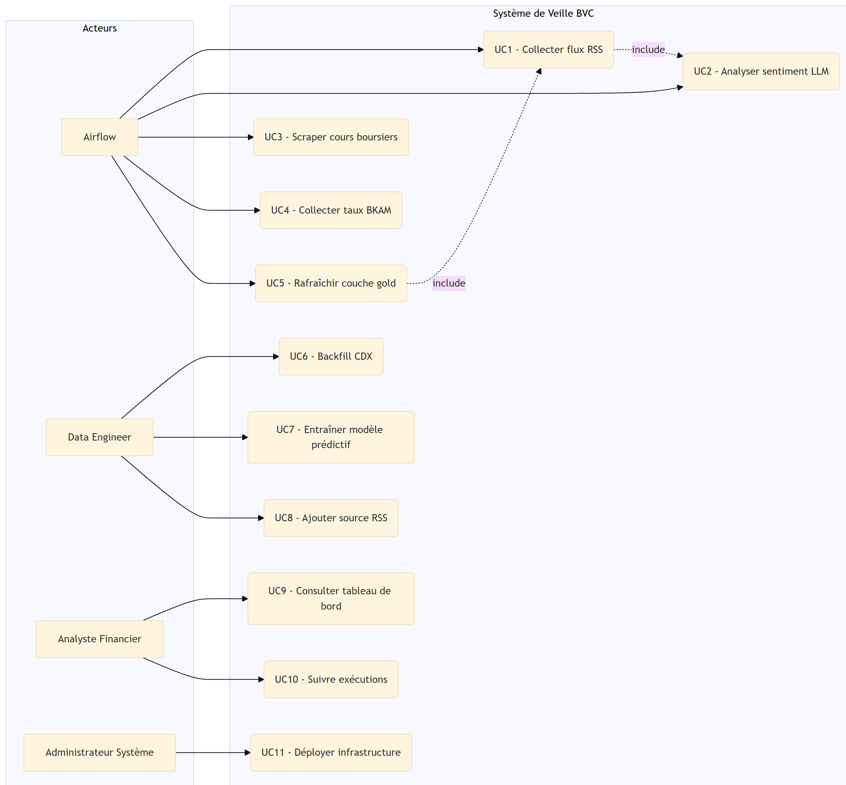

2.6 Conclusion
Ce chapitre a établi la liste exhaustive des besoins fonctionnels et non fonctionnels du système, identifié les quatre acteurs principaux et formalisé dix cas d’utilisation clés dans des tableaux structurés. Le diagramme global illustre la répartition des responsabilités entre les acteurs humains et l’acteur système Airflow, qui prend en charge l’essentiel des interactions répétitives.
Ces spécifications constituent le cahier des charges que la conception détaillée du chapitre suivant devra satisfaire, en proposant une architecture logicielle cohérente avec ces exigences.

3. Chapitre 3 : Conception

3.1 Introduction
La conception est l’étape qui traduit les exigences spécifiées au chapitre précédent en une architecture logicielle concrète. Ce chapitre présente la modélisation du système selon deux dimensions complémentaires : la modélisation dynamique, qui décrit le comportement du système dans le temps, et la modélisation statique, qui en représente la structure. Les diagrammes sont produits selon la notation UML standard et s’appuient sur le méta-langage Mermaid pour leur rendu.

3.2 Architecture Logicielle Globale
Le système est organisé selon un principe de pipeline multi-couches inspiré de l’architecture médaillon (bronze/silver/gold) popularisée dans l’ingénierie des données modernes.
La couche de collecte regroupe les composants responsables de l’acquisition des données brutes depuis les sources externes : flux RSS via feedparser, pages web via Scrapy, et archives historiques via le protocole CDX. Cette couche est sans état et idempotente.
La couche silver stocke les données dans leur forme analytique enrichie. Elle est implémentée sur deux technologies complémentaires : PostgreSQL pour la persistance relationnelle et les requêtes analytiques, et Neo4j pour la représentation graphe des relations entre entités. Un module d’analyse LLM (rss/analyzer.py) enrichit chaque article avec des métadonnées sémantiques structurées.
La couche gold transforme nightly les données silver en features analytiques prêtes pour la modélisation. Elle est implémentée en Python pur (gold/pipeline.py) et écrit ses résultats dans un schéma PostgreSQL dédié.
La couche de présentation comprend le tableau de bord Streamlit et les notebooks Jupyter, qui consomment directement les tables gold pour la visualisation et la modélisation.
L’orchestration est assurée par Apache Airflow, qui planifie et supervise l’exécution des quatre DAGs selon leurs calendriers respectifs.

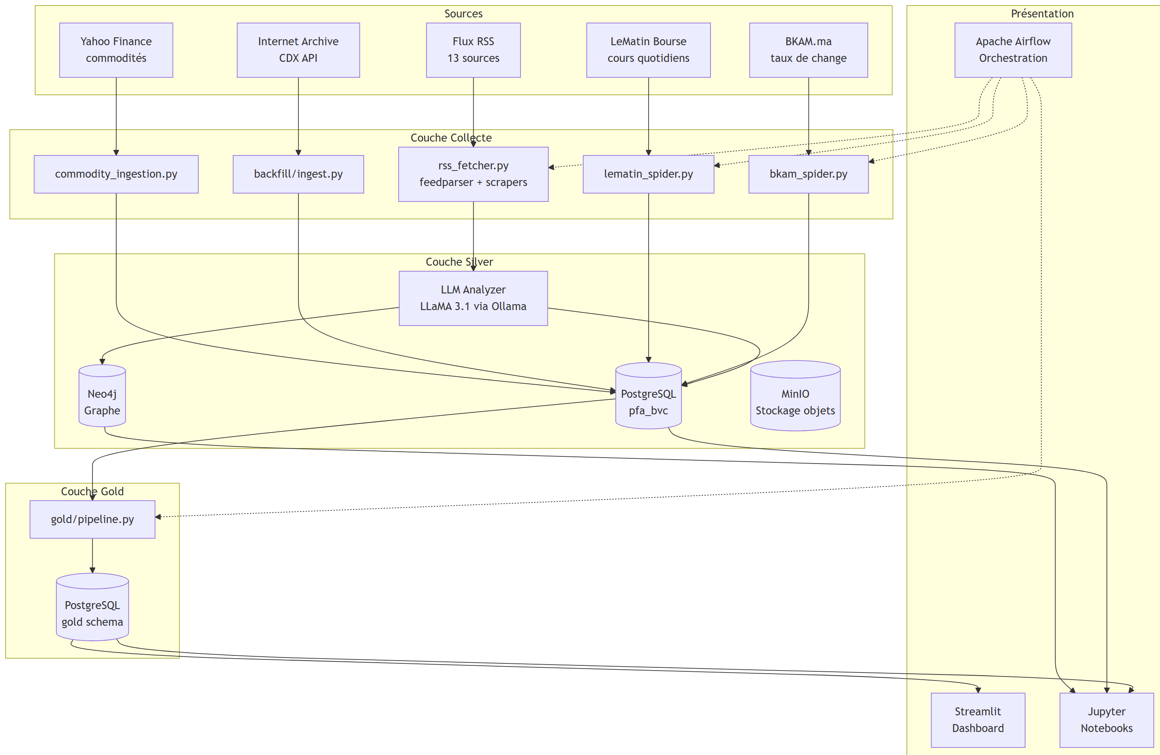

3.3 Modélisation Dynamique

3.3.1 Diagramme de séquence — Pipeline RSS (collecte et analyse)
Ce diagramme représente le déroulement d’une exécution complète du pipeline RSS, depuis le déclenchement par Airflow jusqu’au stockage des résultats enrichis.

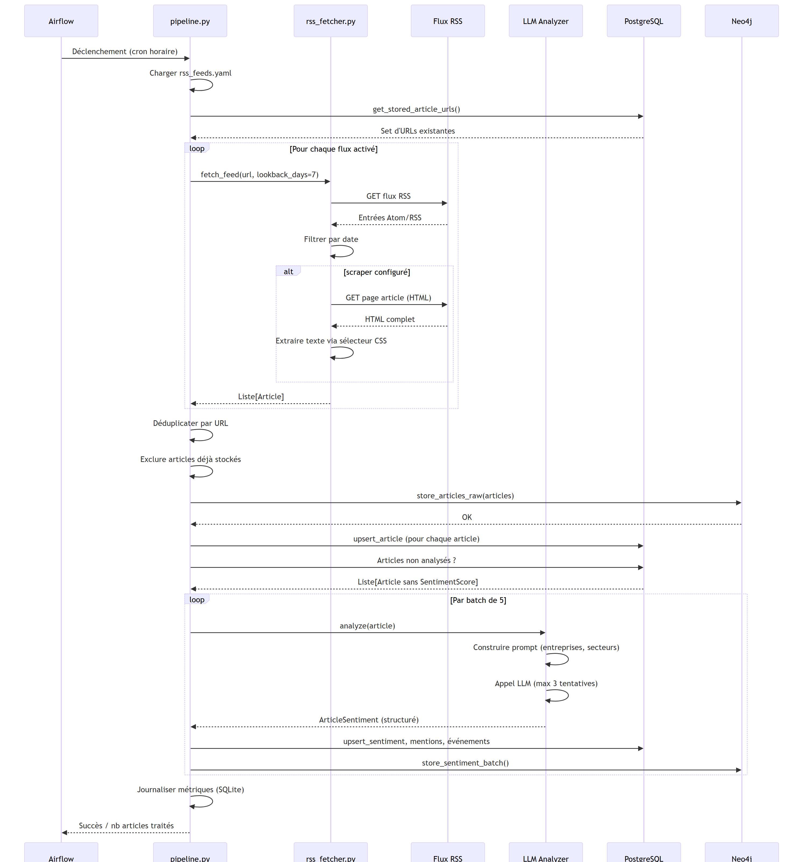

3.3.2 Diagramme de séquence — Gold Layer (transformation nightly)

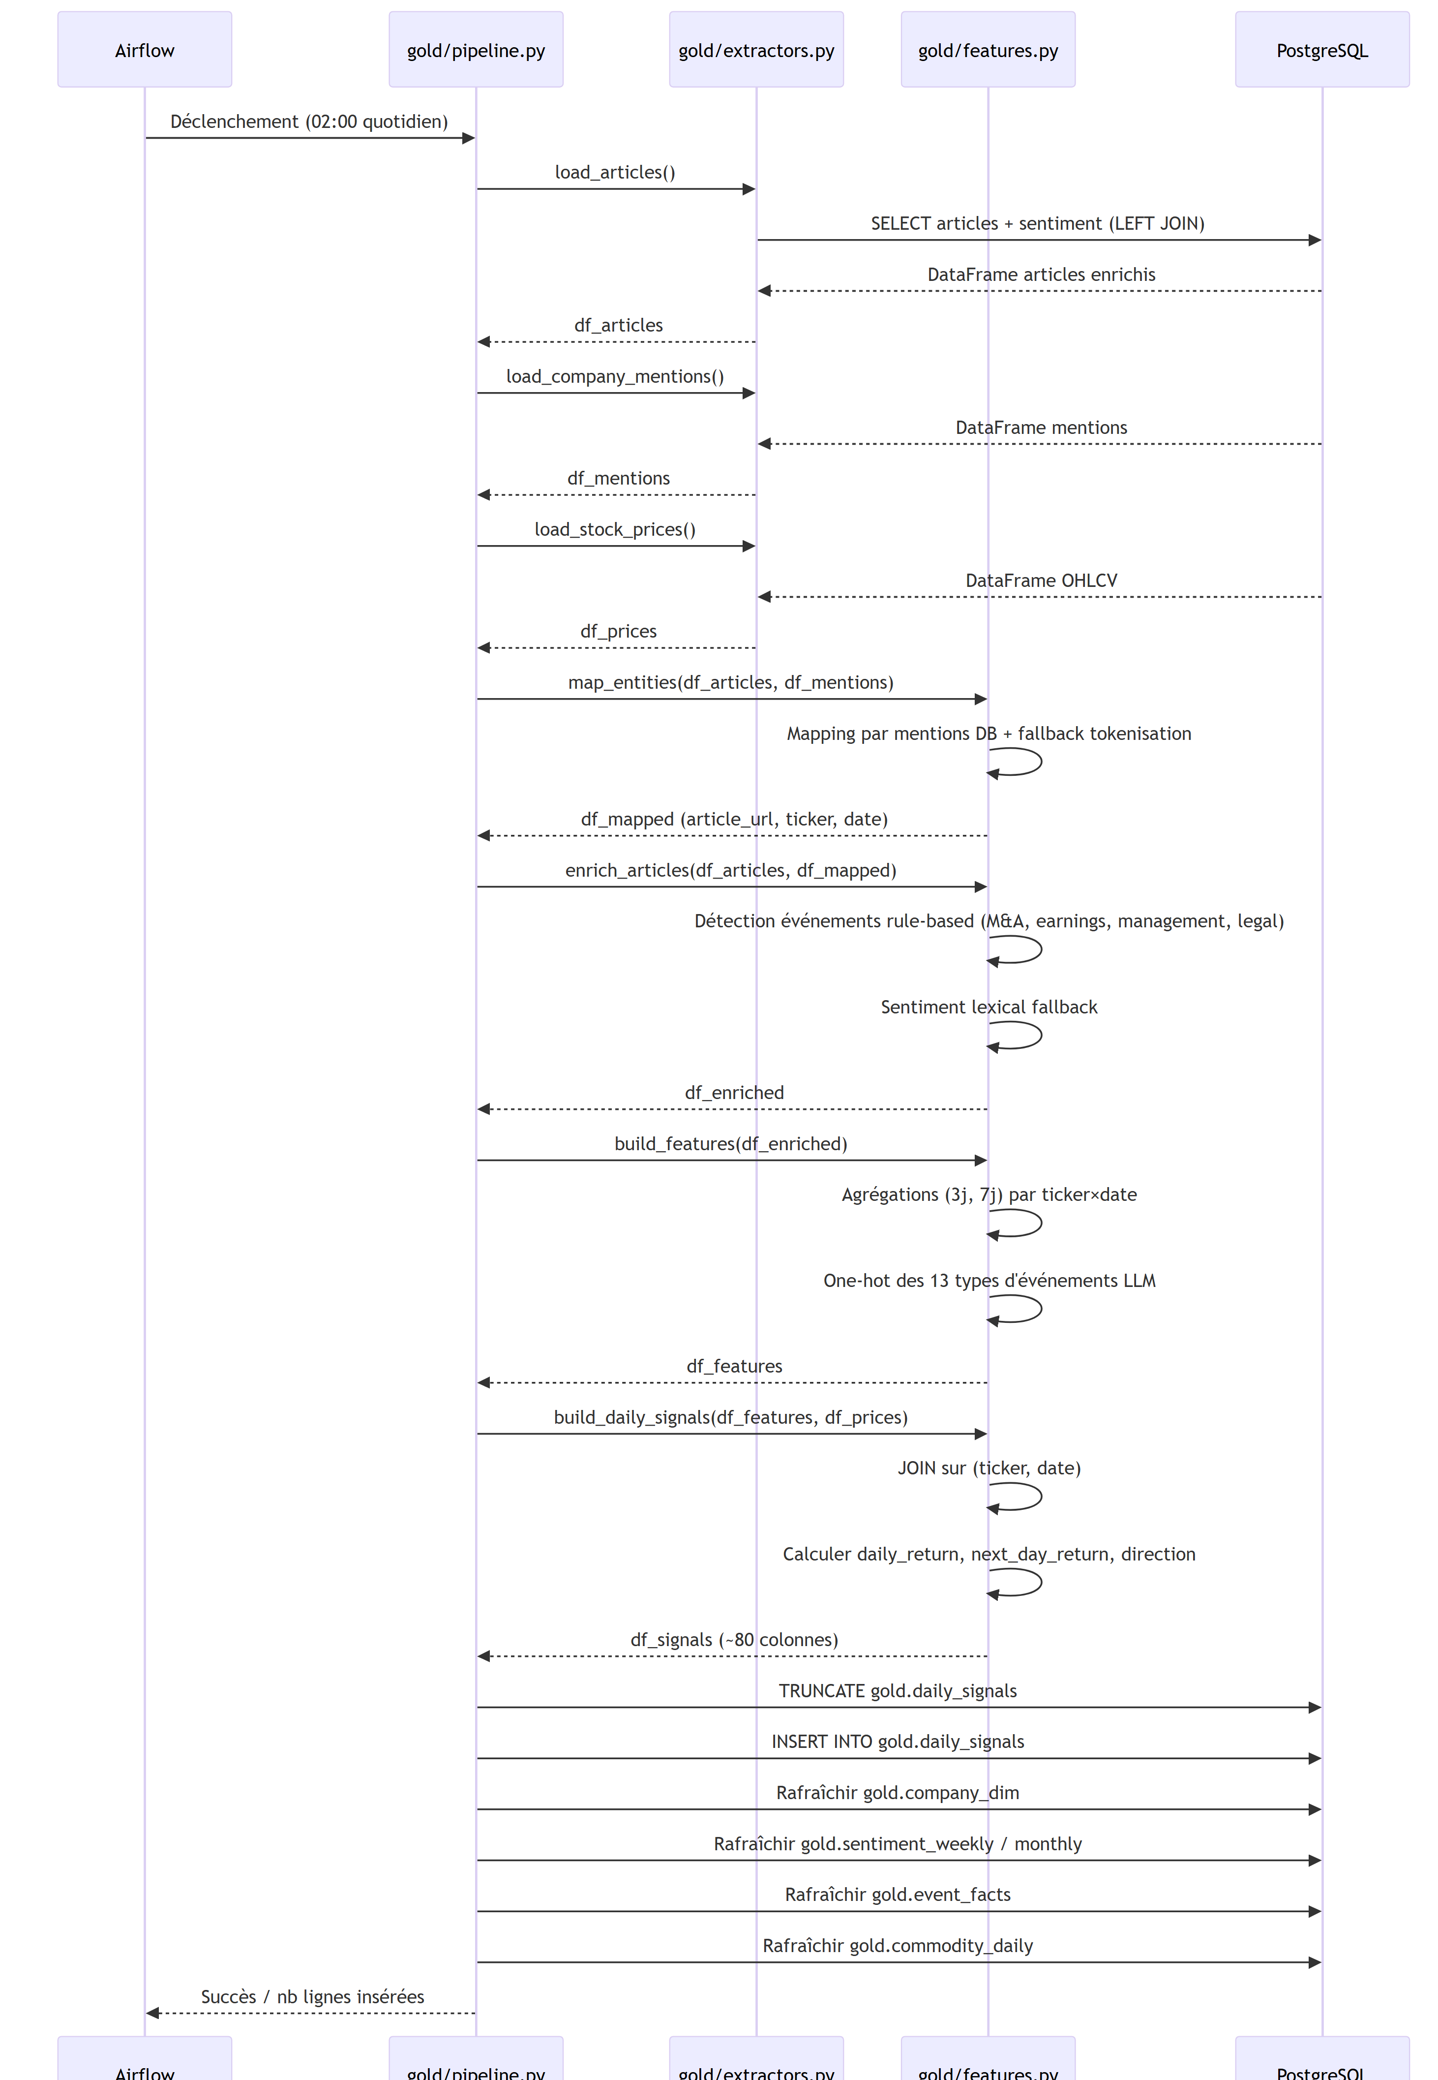

3.3.3 Diagramme d’activité — Analyse sémantique d’un article

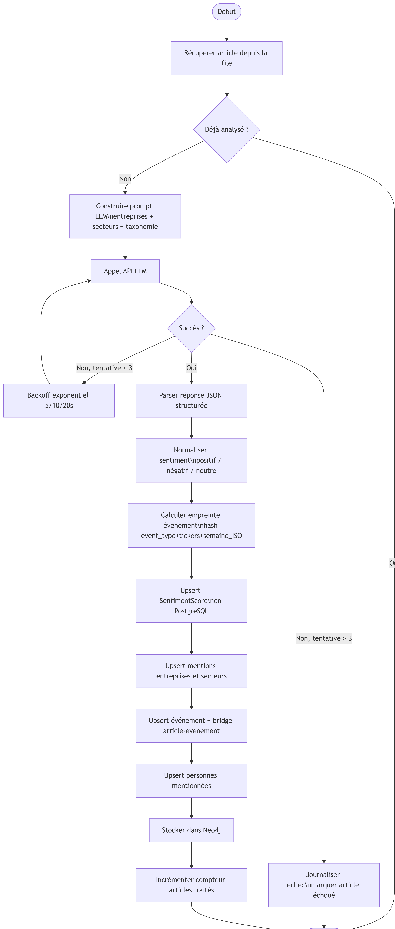

3.4 Modélisation Statique

3.4.1 Diagramme de classes (couche métier)

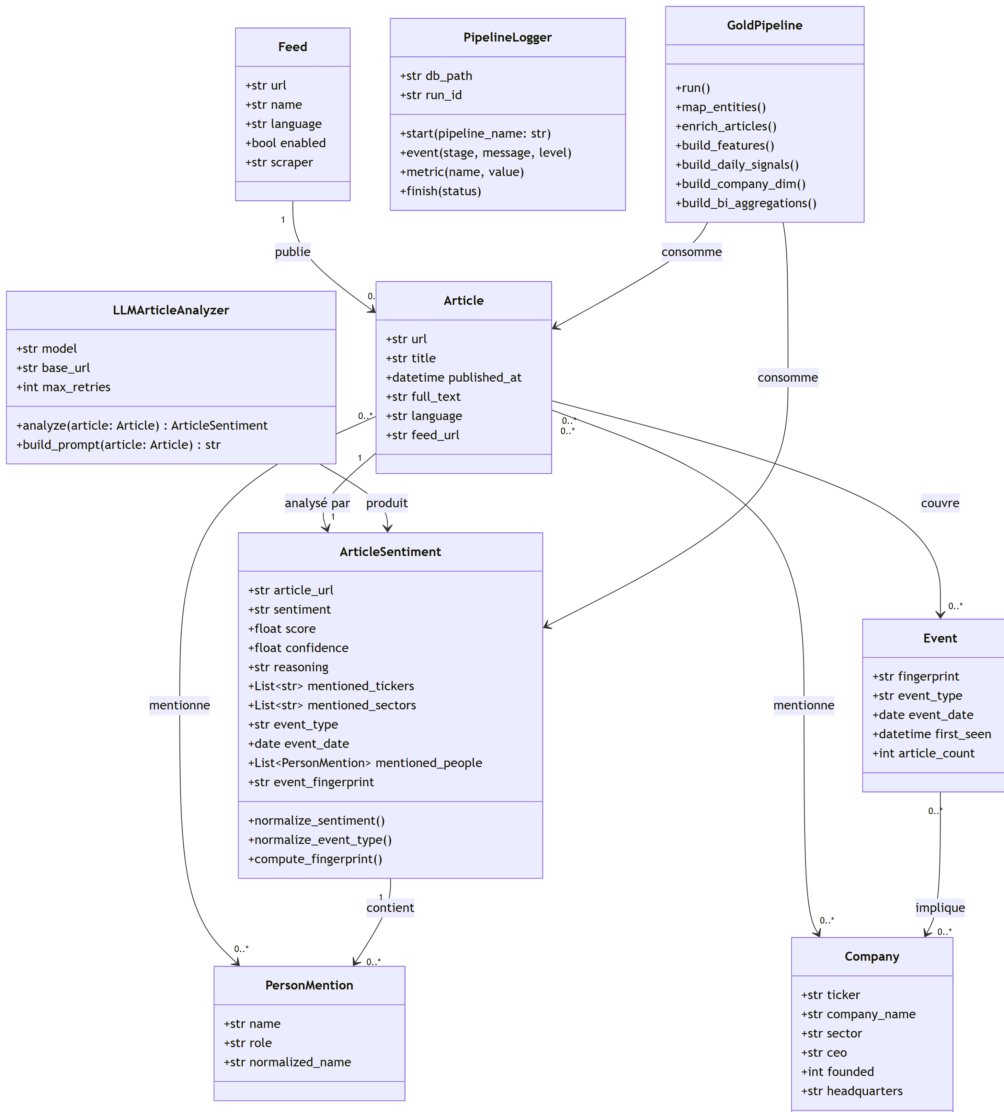

3.4.2 Diagramme de composants

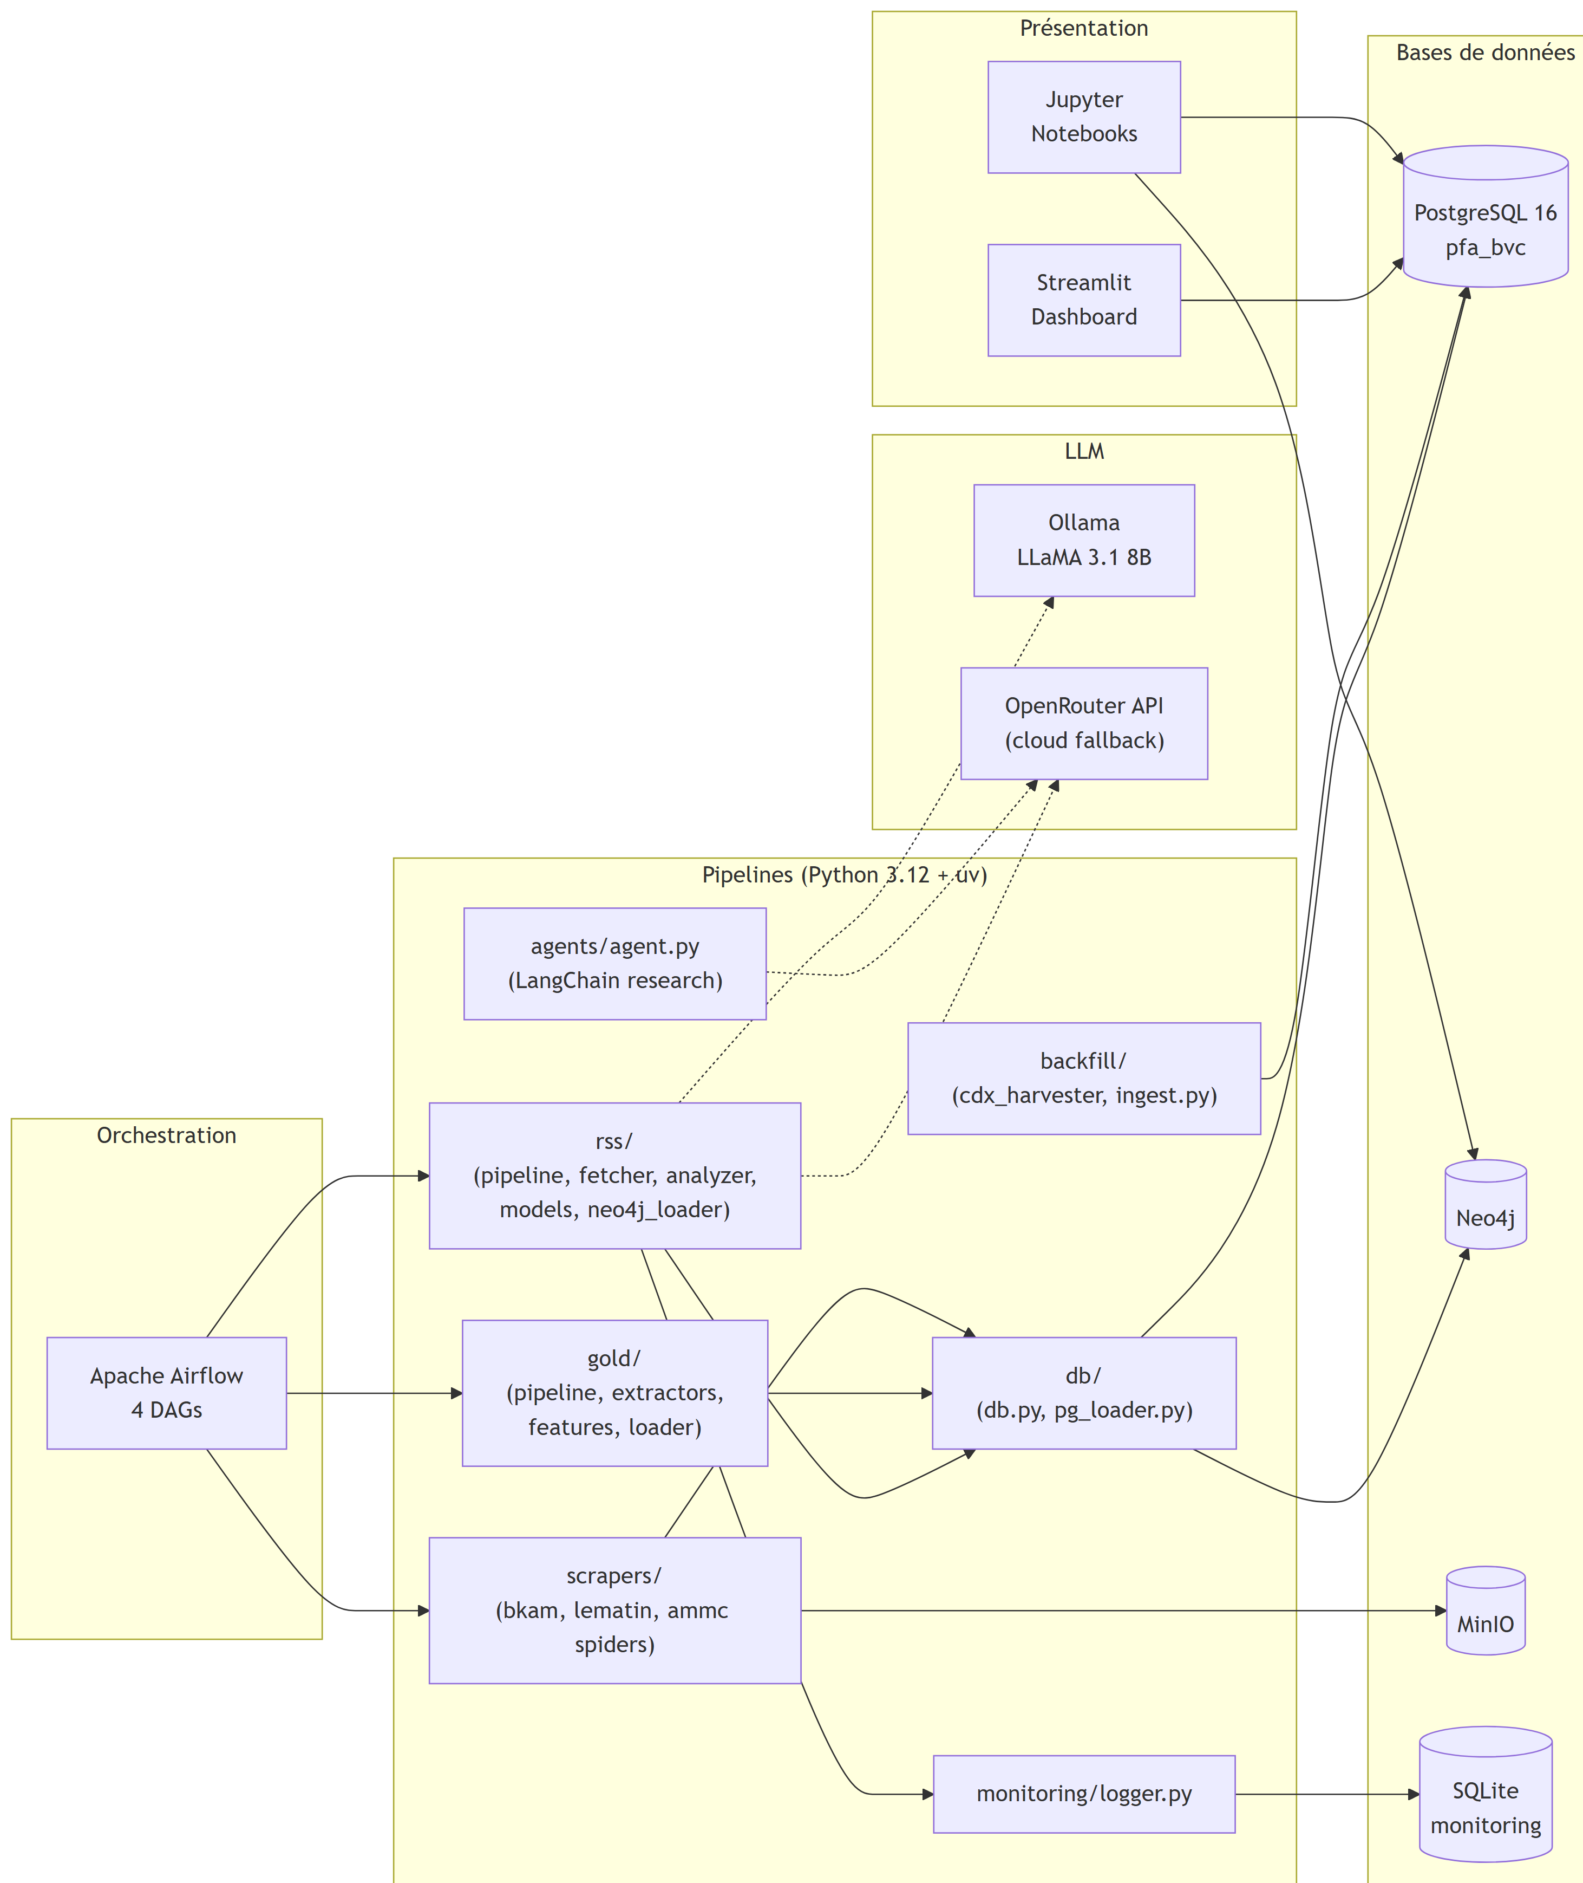

3.4.3 Diagramme de déploiement

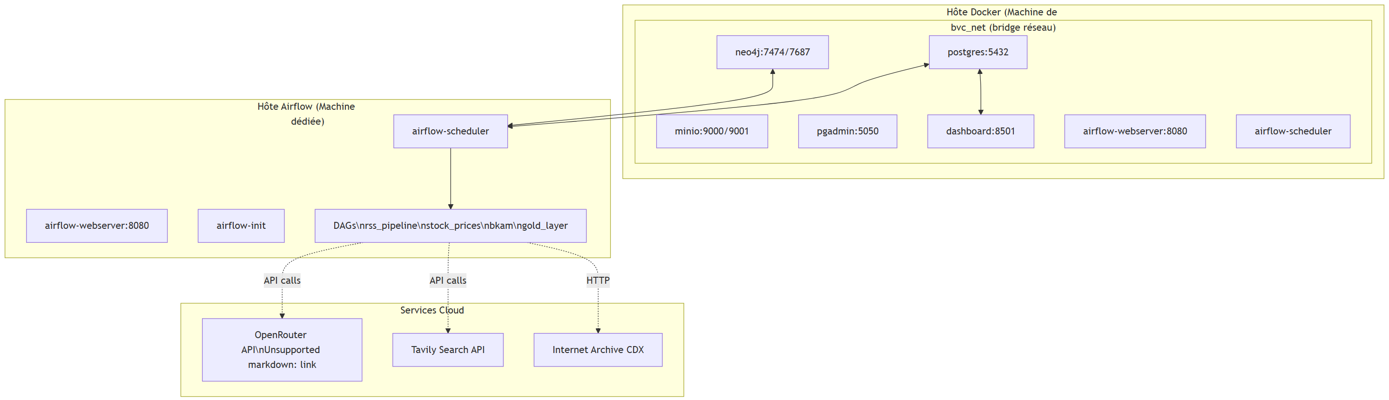

3.5 Modélisation du Schéma de Données

3.5.1 Schéma entité-relation (couche silver)

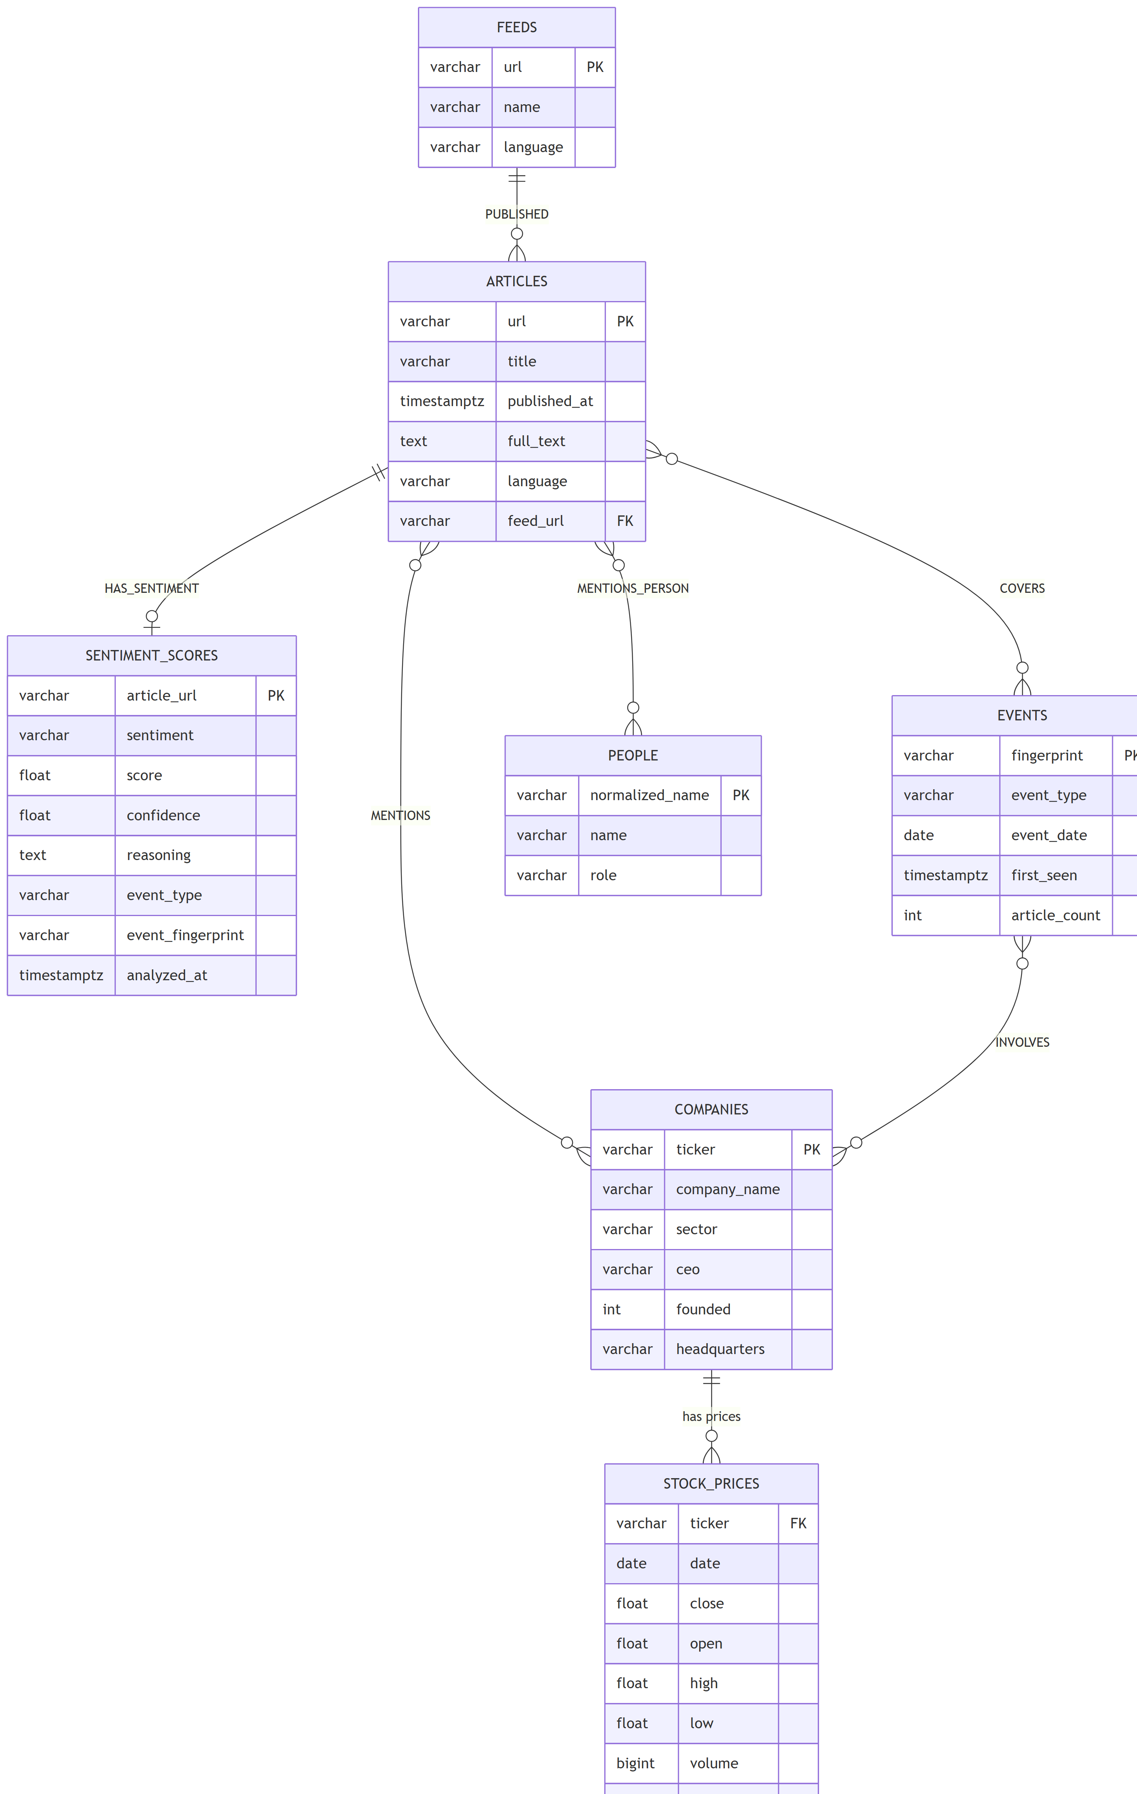

3.6 Conclusion
Ce chapitre a présenté l’architecture logicielle du système selon une approche multi-couches (collecte, silver, gold, présentation), illustrée par des diagrammes de séquence pour les deux pipelines principaux, un diagramme d’activité pour l’analyse sémantique, des diagrammes de classes et de composants pour la structure statique, et un diagramme de déploiement pour la topologie d’exécution. Le schéma entité-relation formalise la couche silver de PostgreSQL.
Cette conception rigoureuse constitue le plan directeur de l’implémentation décrite dans le chapitre suivant, qui détaille l’environnement de développement et les modules effectivement réalisés.

4. Chapitre 4 : Réalisation

4.1 Introduction
Ce chapitre décrit l’environnement de développement et l’implémentation concrète du système. Après avoir présenté les environnements matériels et logiciels, il décrit en détail chacun des modules implémentés, leur rôle, leur fonctionnement interne et leurs dépendances. Ce chapitre constitue le pont entre la conception architecturale du chapitre précédent et la description du pipeline de données de la seconde partie.

4.2 Environnement Matériel
Le développement et l’expérimentation ont été conduits sur la configuration matérielle suivante :
Composant | Spécification
Processeur | AMD Ryzen ou Intel Core (génération récente)
Mémoire vive | 16 Go DDR4 minimum (32 Go recommandés pour Ollama + Docker)
Stockage | SSD NVMe 512 Go (pour les données PostgreSQL et archives CDX)
Système d’exploitation | Windows 11 Home (avec WSL2 pour Airflow)
GPU | Optionnel — accélère l’inférence LLaMA 3.1 via Ollama (réduction de ~4× de la latence)
Connexion réseau | Internet haut débit (pour les appels à OpenRouter et Internet Archive)
L’architecture Docker Compose permet de déployer l’intégralité de la pile infrastructure (PostgreSQL, Neo4j, MinIO, Airflow, Dashboard) sur cette même machine, ce qui rend le système autonome et facilement reproductible.

4.3 Environnement Logiciel

4.3.1 Langages et outils principaux
Outil / Bibliothèque | Version | Rôle
Python | 3.12 | Langage principal de tous les pipelines
uv | ≥ 0.4 | Gestionnaire de paquets et d’environnements virtuels ultra-rapide
Docker / Docker Compose | ≥ 25.0 | Conteneurisation de l’infrastructure
Apache Airflow | 2.x | Orchestration des DAGs
Jupyter Lab | ≥ 4.0 | Exploration et modélisation en notebooks
VS Code | ≥ 1.90 | IDE principal avec extensions Python
Git | ≥ 2.40 | Versionnement du code

4.3.2 Bases de données
Service | Version | Rôle
PostgreSQL | 16 | Stockage relationnel silver et gold
Neo4j | Community Edition | Graphe des entités et relations
MinIO | RELEASE.2024 | Stockage objet S3-compatible (documents AMMC)
SQLite | 3.x (intégré) | Journalisation locale des pipelines

4.3.3 Bibliothèques Python clés
Bibliothèque | Rôle
LangChain / langchain-openai | Orchestration LLM, appels structurés
langchain-ollama | Interface vers Ollama local
Tavily Python | Recherche web pour le pipeline agent
feedparser | Parsing des flux Atom/RSS
Scrapy ≥ 2.14 | Framework de scraping web
Scrapy-Playwright | Rendu JavaScript pour les pages dynamiques
BeautifulSoup4 + html5lib | Extraction de texte HTML
pandas ≥ 3.0 | Manipulation de DataFrames
pyarrow ≥ 24 | Lecture/écriture Parquet
scikit-learn ≥ 1.8 | Modèles ML (Random Forest)
psycopg2-binary | Driver PostgreSQL
neo4j ≥ 6.1 | Driver Neo4j Python
Pydantic v2 | Validation des modèles de données structurés
PyYAML | Lecture des fichiers de configuration
Streamlit | Tableau de bord web
matplotlib ≥ 3.10 | Visualisations statiques
yfinance ≥ 1.3 | Données de commodités via Yahoo Finance
bvcscrap ≥ 0.2 | Scraping BVC (bibliothèque spécialisée)

4.4 Description des Modules Implémentés

4.4.1 Module rss/ — Pipeline de veille RSS
Le module rss/ constitue le cœur analytique du système. Il est structuré en cinq fichiers aux responsabilités clairement séparées.
rss/models.py définit les structures de données Pydantic utilisées dans l’ensemble du pipeline. La classe ArticleSentiment est particulièrement importante : elle encapsule tous les champs extraits par le LLM et implémente des validateurs qui normalisent les variantes linguistiques du sentiment (par exemple, positif → positive, négatif → negative). Elle calcule également l’empreinte de déduplication des événements via un hachage déterministe sur (event_type, mentioned_tickers, iso_week).
rss/rss_fetcher.py gère l’acquisition des articles depuis les flux RSS. La fonction fetch_all_feeds() itère sur les flux activés dans la configuration, invoque feedparser pour chaque flux et filtre les articles selon la fenêtre temporelle configurée (lookback_days, par défaut 7 jours). Pour les sources disposant d’un scraper enregistré dans le dictionnaire SCRAPERS, elle effectue une requête HTTP supplémentaire pour extraire le texte intégral via un sélecteur CSS spécifique à chaque domaine. La correspondance avec les entités du marché est effectuée par la fonction match_article_entities(), qui utilise la tokenisation et la correspondance de préfixes pour identifier les tickers et secteurs mentionnés.
rss/analyzer.py implémente la classe LLMArticleAnalyzer qui orchestre l’appel au LLM. Le prompt est construit dynamiquement en intégrant la liste complète des sociétés cotées (ticker — nom) et des secteurs BVC, garantissant que le modèle peut effectuer une extraction précise des entités. Le prompt inclut également la taxonomie complète des treize types d’événements financiers. La réponse est parsée via langchain-openai avec un schéma Pydantic comme paramètre response_format, ce qui force le LLM à produire un JSON structuré conforme. En cas d’échec, un mécanisme de retry avec backoff exponentiel (5s, 10s, 20s) est appliqué.
rss/neo4j_loader.py gère l’ensemble des interactions avec Neo4j. Il implémente ensure_constraints() qui crée automatiquement les contraintes d’unicité au démarrage, les fonctions seed_*() pour initialiser les nœuds de référence (entreprises, secteurs), et store_sentiment_batch() pour stocker les résultats d’analyse avec toutes leurs relations.
rss/pipeline.py est le point d’entrée du pipeline RSS. Il coordonne les deux phases (collecte et analyse) avec une gestion rigoureuse de la reprise : il récupère en début d’exécution la liste des URLs déjà présentes en base pour ne pas les retraiter. Il utilise PipelineLogger pour journaliser chaque étape et les métriques clés.

4.4.2 Module gold/ — Couche analytique
Le module gold/ transforme les données silver en tables analytiques optimisées pour la modélisation prédictive.
gold/extractors.py fournit des fonctions de chargement des données silver depuis PostgreSQL via des requêtes SQL avec jointures. La fonction load_articles() effectue un LEFT JOIN entre articles et sentiment_scores, retournant un DataFrame qui intègre à la fois les métadonnées de l’article et les résultats d’analyse LLM.
gold/features.py est le module le plus complexe du système. Il implémente successivement l’enrichissement des articles par détection règle-métier d’événements (M&A, résultats, management, contentieux), le calcul des agrégats de sentiment à fenêtres glissantes (3 et 7 jours) par couple (ticker, date), la construction des indicateurs d’événements binaires, et l’encodage one-hot des treize types d’événements LLM avec leurs agrégats temporels. Il produit également les signaux journaliers en joignant les features textuelles aux données de prix OHLCV.
gold/pipeline.py orchestre l’exécution séquentielle des transformations et écrit les résultats dans le schéma gold de PostgreSQL via une stratégie de rechargement complet (TRUNCATE + INSERT) pour garantir la cohérence des données.

4.4.3 Module scrapers/ — Web scraping
Le module scrapers/ contient trois spiders Scrapy pour la collecte de données structurées.
bkam_spider.py scrape le site de Bank Al-Maghrib pour extraire les taux de change quotidiens des billets de banque. Il accepte des paramètres de date en ligne de commande (-a start_d=DD-MM-YYYY -a end=DD-MM-YYYY) et itère sur chaque jour de la plage. L’extraction repose sur la lecture d’un tableau HTML via pandas.read_html().
lematin_spider.py collecte les cours boursiers publiés quotidiennement par LeMatin. Il est planifié par le DAG stock_prices_dag à 17h en jours ouvrés, immédiatement après la clôture de la séance boursière.
pipelines.py (pipeline Scrapy, pas à confondre avec le module RSS) implémente la classe MinioFilesPipeline qui télécharge les fichiers associés aux items scrapés (notamment les rapports AMMC) et les store dans MinIO avec des métadonnées enrichies.

4.4.4 Module agents/ — Pipeline de recherche structurée
agents/agent.py implémente un agent LangChain qui enrichit la liste des sociétés cotées avec des informations structurées. Pour chaque société, il conduit une recherche Tavily sur le web, puis soumet les résultats bruts à un LLM avec extraction structurée vers un modèle Pydantic définissant huit champs : description, secteur, PDG, année de fondation, siège social, chiffre d’affaires, effectif et cotation. Les résultats sont sauvegardés incrémentalement dans companies_research.json, ce qui permet la reprise en cas d’interruption.

4.4.5 Module monitoring/ — Journalisation
monitoring/logger.py implémente PipelineLogger, un gestionnaire de contexte Python qui journalise les exécutions de pipeline dans une base SQLite locale. Il crée automatiquement les tables pipeline_runs et pipeline_events si elles n’existent pas. L’intégration avec les pipelines se fait via le pattern with PipelineLogger(...) as logger:, qui garantit que le statut final est toujours enregistré, même en cas d’exception.

4.4.6 Module backfill/ — Archives historiques
cdx_harvester/ est un module CLI autonome (avec son propre pyproject.toml) qui indexe les archives des huit domaines de presse marocaine via l’API CDX d’Internet Archive. La commande index {domain} interroge l’endpoint CDX, filtre les URLs valides selon le pattern du domaine, et sauvegarde un fichier index.parquet avec les URLs, dates et checksums. La commande fetch {domain} télécharge les HTML correspondants, les compresse en .html.gz et les sauvegarde localement.
ingest.py charge ces archives dans PostgreSQL en décompressant les HTML, extrayant le texte via Selectolax et les soumettant au même LLMArticleAnalyzer que le pipeline RSS.

4.4.7 Tableau de bord — Dashboard/
Dashboard/app.py est le point d’entrée de l’application Streamlit. Il définit la navigation multi-pages et le thème visuel de l’interface.
pages/1_Overview.py affiche les KPI globaux du système : nombre total d’articles analysés, répartition des sentiments, entreprises les plus mentionnées et derniers articles.
pages/2_Runs.py expose l’historique des exécutions des pipelines depuis la table SQLite de monitoring, avec filtrage par pipeline et visualisation des métriques.
pages/3_Live.py affiche en quasi-temps réel les derniers articles analysés avec leur sentiment, leurs entités mentionnées et leur raisonnement LLM.
pages/4_Stock_Prices.py propose une interface de consultation des cours boursiers avec graphiques OHLCV interactifs et superposition des signaux de sentiment.

4.4.8 Orchestration — Services/airflow/dags/
Quatre DAGs Apache Airflow orchestrent l’ensemble des pipelines :
rss_pipeline_dag.py s’exécute toutes les heures et lance le pipeline RSS complet. stock_prices_dag.py s’exécute en semaine à 17h pour collecter les cours du jour. bkam_dag.py s’exécute en semaine à 10h pour collecter les taux BKAM. gold_layer_dag.py s’exécute chaque nuit à 2h pour rafraîchir la couche gold.
Chaque DAG utilise BashOperator pour exécuter les commandes Python via uv run, garantissant l’utilisation des dépendances figées dans l’environnement virtuel géré par uv.

4.5 Conclusion
Ce chapitre a décrit en détail l’environnement de développement et chacun des modules implémentés. Le système compte plus de quarante fichiers Python représentant environ 2 500 lignes de code fonctionnel, organisés en modules aux responsabilités clairement délimitées. La séparation entre collecte, analyse, stockage et présentation confère au système la maintenabilité et l’extensibilité définies comme besoins non fonctionnels.
La seconde partie de ce rapport entre maintenant dans le détail des étapes du pipeline de données et de modélisation, depuis la collecte des données jusqu’au backtesting des stratégies de trading.

Conclusion de la Première Partie
La première partie de ce rapport a posé les fondations conceptuelles, architecturales et techniques du système de veille financière développé dans le cadre de ce projet de fin d’études.
Le premier chapitre a établi le contexte institutionnel du projet en présentant la Bourse des Valeurs de Casablanca et les défis liés à l’analyse de la presse économique marocaine. L’étude de l’existant a révélé un vide réel entre les solutions professionnelles onéreuses et inaccessibles aux acteurs locaux, et les approches académiques insuffisamment outillées. La solution proposée — un système de veille basé sur les grands modèles de langage avec architecture multi-couches — répond à ces limitations en offrant une couverture linguistique adaptée, une extraction sémantique riche et un coût d’exploitation maîtrisé.
Le deuxième chapitre a formalisé les exigences du système en dix-neuf besoins fonctionnels et treize besoins non fonctionnels, identifié quatre acteurs et décrit dix cas d’utilisation clés. Cette spécification exhaustive a fourni le référentiel qui a guidé toutes les décisions d’implémentation ultérieures.
Le troisième chapitre a traduit ces exigences en une architecture logicielle concrète, illustrée par une série de diagrammes UML complémentaires : diagrammes de séquence pour les flux principaux (pipeline RSS, couche gold), diagramme d’activité pour l’analyse sémantique, diagrammes de classes et de composants pour la structure statique, et diagramme de déploiement pour la topologie d’exécution.
Le quatrième chapitre a décrit l’implémentation effective du système, en détaillant l’environnement matériel et logiciel, et en présentant chacun des neuf modules implémentés (rss, gold, scrapers, agents, monitoring, backfill, dashboard, DAGs, infrastructure).
La seconde partie de ce rapport entre maintenant dans le détail du pipeline de données et de la démarche scientifique : collecte, prétraitement, ingénierie des features, modélisation prédictive, évaluation et backtesting financier, pour aboutir à la présentation du tableau de bord de supervision.

Partie II — Ingénierie des Données, Modélisation et Évaluation

5. Chapitre 1 : Collecte des Données

5.1 Introduction
La qualité d’un système d’intelligence artificielle appliqué à la finance est indissociable de la qualité et de la richesse des données sur lesquelles il repose. Ce premier chapitre de la partie data science décrit en détail les différentes sources de données mobilisées, les mécanismes de collecte implémentés et les caractéristiques statistiques du corpus constitué. Trois familles de données ont été collectées : les articles de presse financière, les données boursières (cours OHLCV et taux de change) et les prix des matières premières.

5.2 Sources de Données

5.2.1 Presse financière marocaine et internationale
La presse économique constitue la source d’information centrale de ce projet. Treize flux RSS ont été configurés, couvrant les principales publications marocaines spécialisées ainsi que des sources internationales de référence.
Source | URL du flux | Langue | Scraper full-text
Médias24 Économie | medias24.com/rss | fr | Non
L’Économiste | leconomiste.com/rss | fr | Non
Actu-Maroc | actu-maroc.ma/rss | fr | Non
La Vie Éco | lavieeco.com/rss | fr | Non
Le Reporter | lereporter.ma/rss | fr | Non
LeMatin Économie | lematin.ma/rss | fr | Oui (.article-desc)
Challenge Maroc | challenge.ma/rss | fr | Oui (.entry-content)
Hespress Économie | hespress.com/rss | fr | Non
TelQuel Économie | telquel.ma/rss | fr | Non
Hespress Arabe | hespress.com/rss/ar | ar | Non
Reuters Business | reuters.com/rss/business | en | Non
Finances News | financenews.ma/rss | fr | Non
Bloomberg ME | bloomberg.com/rss | en | Désactivé
La diversité linguistique (français, arabe, anglais) est une caractéristique importante du corpus : elle reflète la réalité de l’écosystème médiatique marocain et exige un modèle d’analyse capable de traiter des textes multilingues, ce que permettent les LLM de dernière génération.

5.2.2 Archives historiques (Internet Archive CDX)
Afin de constituer une base d’entraînement suffisamment large, un module de backfill exploite l’API CDX d’Internet Archive pour récupérer les versions archivées des articles publiés par huit domaines de presse économique marocaine. Les domaines couverts incluent LeMatin, L’Économiste, La Vie Éco, Médias24, Challenge, Hespress FR, Les Éco et Finances News.
Pour chaque domaine, un fichier de configuration Python spécifie le pattern d’URL à indexer et le sélecteur CSS permettant d’extraire le texte principal de l’article archivé. L’indexation produit un fichier Parquet (index.parquet) contenant l’URL, la date d’archivage et le checksum. Le téléchargement produit des fichiers HTML compressés (.html.gz) organisés par domaine.

5.2.3 Données boursières
Cours OHLCV historiques. Un ensemble de soixante-seize fichiers CSV couvrant l’historique des cours boursiers de l’ensemble des sociétés cotées sur la BVC a été collecté comme point de départ. Ces fichiers ont été nettoyés et homogénéisés (gestion des séparateurs décimaux, des formats de dates et des valeurs manquantes).
Cours journaliers. Un spider Scrapy (lematin_spider.py) collecte quotidiennement les cours de clôture, d’ouverture, les plus hauts/bas et les volumes de transaction depuis LeMatin Bourse, et les stocke dans la table stock_prices de PostgreSQL.
Taux de change BKAM. Un second spider Scrapy collecte quotidiennement les taux de change officiels publiés par Bank Al-Maghrib pour une vingtaine de devises, stockés dans la table bkam_rates. Ces données permettent d’analyser l’impact des fluctuations monétaires sur les sociétés à fort contenu en devises étrangères (exportateurs, importateurs d’énergie).

5.2.4 Matières premières
Le module commodity_ingestion.py collecte via Yahoo Finance les prix quotidiens des principales matières premières pertinentes pour l’économie marocaine, notamment le cours de l’or (XAU), du pétrole Brent (BZ=F), des phosphates (OCP étant le premier exportateur mondial) et d’autres actifs de référence. Ces données alimentent la table commodities et la table gold commodity_daily.

5.3 Pipeline de Collecte RSS

5.3.1 Architecture du collecteur
Le collecteur RSS est implémenté dans rss/rss_fetcher.py et fonctionne selon les étapes suivantes. Lors de chaque exécution (toutes les heures), il charge la liste des flux depuis config/rss_feeds.yaml, interroge chaque flux via feedparser, filtre les entrées dont la date de publication est antérieure à la fenêtre temporelle (lookback_days = 7), et déduplique les articles par URL.
Pour les sources disposant d’un scraper enregistré, une requête HTTP est émise vers la page article avec un timeout de 15 secondes, et le texte est extrait via BeautifulSoup4 selon le sélecteur CSS défini. Un en-tête User-Agent: BVC-Research-Bot/1.0 est utilisé pour respecter les conventions d’identification des robots.

5.3.2 Résilience et reprise
La résistance aux pannes est assurée à deux niveaux. Au niveau du flux RSS, les exceptions levées par feedparser (timeout, flux malformé) sont capturées et journalisées sans interrompre le traitement des autres flux. Au niveau du pipeline global, la liste des URLs déjà présentes en base est chargée en mémoire au démarrage, ce qui garantit qu’un article déjà stocké ne sera jamais soumis une seconde fois à l’analyse LLM, même si le pipeline est relancé plusieurs fois.

5.4 Statistiques du Corpus
La figure Figure 1 illustre la répartition des articles collectés par source de données.
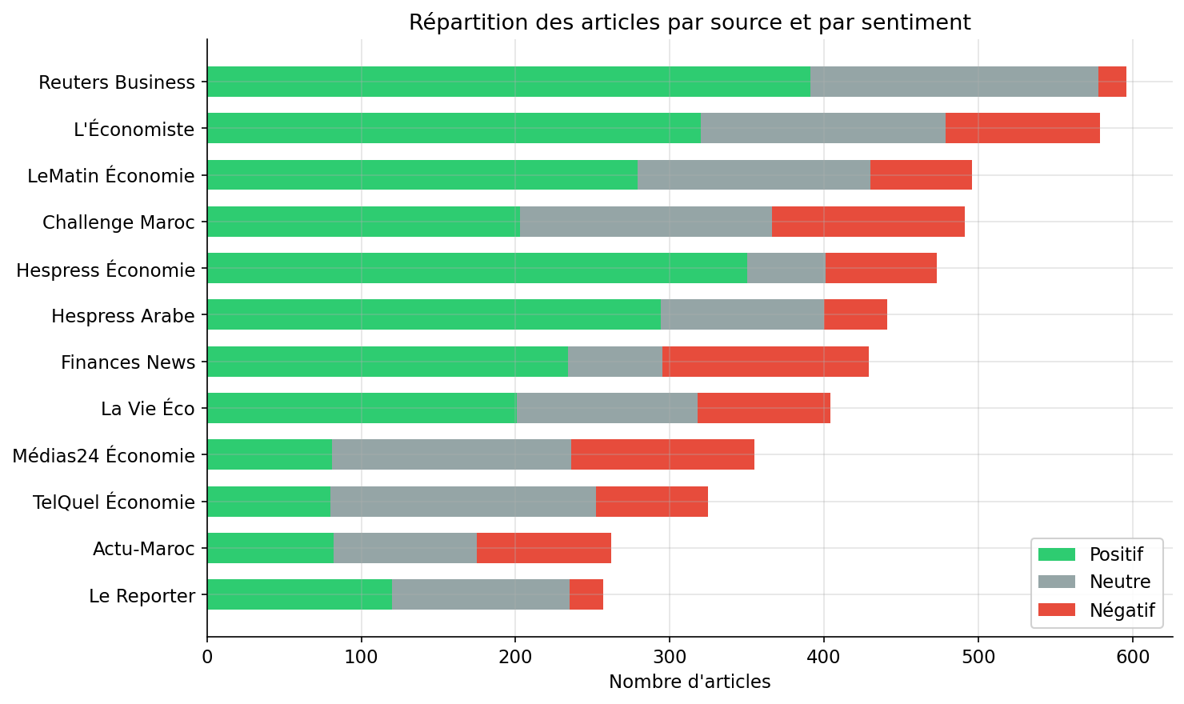
Figure 1: Répartition des articles par source
Cette figure montre que LeMatin et Médias24 contribuent au plus grand nombre d’articles, reflétant à la fois leur productivité éditoriale élevée et la présence d’un scraper full-text qui enrichit les données. L’Économiste, malgré sa réputation de référence pour la presse économique marocaine, dispose d’un flux RSS moins fourni.
La figure Figure 2 présente l’évolution temporelle du volume de collecte, illustrant l’effet du module de backfill CDX qui a permis de reconstituer un historique de plusieurs années.
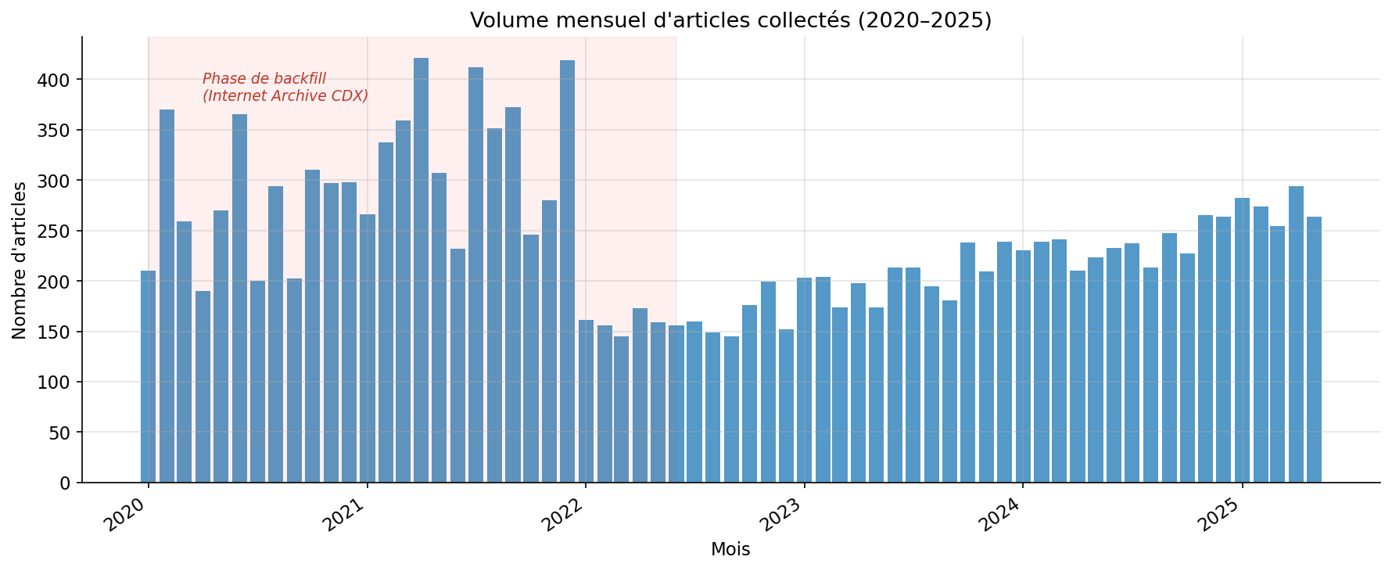
Figure 2: Volume d’articles collectés par mois
On observe une forte accélération du corpus au cours de la phase de backfill, suivie d’un rythme de collecte stable et continu correspondant au mode de fonctionnement du pipeline RSS en production. La densité temporelle est plus élevée pour les périodes récentes, ce qui est cohérent avec la couverture croissante de la presse économique marocaine en ligne.

5.5 Conclusion
Ce chapitre a présenté les quatre familles de sources de données mobilisées dans ce projet et les mécanismes de collecte associés. La combinaison de la collecte en temps réel via RSS et du backfill historique via CDX a permis de constituer un corpus de presse financière marocaine couvrant plusieurs années, complété par des données boursières et de matières premières. La richesse et la diversité de ce corpus constituent le fondement indispensable des analyses présentées dans les chapitres suivants.
Le chapitre suivant décrit les opérations de prétraitement appliquées à ces données brutes pour les rendre exploitables par la chaîne d’analyse.

6. Chapitre 2 : Prétraitement des Données

6.1 Introduction
La collecte de données brutes depuis des sources hétérogènes génère inévitablement des impuretés qui, si elles ne sont pas traitées, dégradent la qualité des analyses en aval. Ce chapitre décrit les opérations de prétraitement appliquées aux données collectées : déduplication des articles, normalisation des textes, gestion des valeurs manquantes, validation de schéma et standardisation des données de prix. Chaque opération est justifiée par les caractéristiques spécifiques des données observées lors de l’exploration.

6.2 Déduplication des Articles

6.2.1 Problème
Les flux RSS des différentes sources publient fréquemment le même article sous des URLs légèrement différentes (variantes de paramètres d’URL, redirections, pages mobiles vs desktop). Par ailleurs, un même événement économique est souvent couvert par plusieurs sources le même jour, ce qui ne constitue pas un doublon au sens strict mais peut biaiser les agrégats de sentiment si l’on ne prend pas garde au comptage.

6.2.2 Solution : déduplication par URL
La déduplication primaire s’effectue par URL. La table articles de PostgreSQL dispose d’une contrainte UNIQUE sur la colonne url, ce qui garantit l’idempotence des insertions. Côté Python, la liste des URLs déjà présentes en base est chargée en mémoire au démarrage du pipeline et utilisée pour filtrer les nouvelles entrées avant tout appel LLM.

6.2.3 Solution : déduplication sémantique des événements
Au-delà de la déduplication par URL, le système implémente une déduplication sémantique des événements sous-jacents. Quand cinq articles différents couvrent la même annonce de résultats d’une société, ils représentent cinq articles distincts mais un seul événement. L’empreinte d’événement est calculée par ArticleSentiment.compute_fingerprint() comme suit :
fingerprint = md5(event_type + "::" + sorted(tickers) + "::" + iso_week)
Ainsi, tous les articles couvrant le même type d’événement pour les mêmes sociétés dans la même semaine partagent le même event_fingerprint. La table events est mise à jour par UPSERT ON CONFLICT, incrémentant le compteur article_count à chaque nouveau article couvert.

6.3 Normalisation des Textes

6.3.1 Nettoyage HTML
Pour les articles dont le texte intégral est extrait par scraping, le HTML brut contient des balises, des espaces multiples, des tabulations et des caractères spéciaux qui doivent être supprimés. BeautifulSoup4 est utilisé avec le parseur html5lib pour parser le HTML et extraire uniquement le contenu textuel des éléments ciblés par les sélecteurs CSS.

6.3.2 Gestion du multilinguisme
Le corpus couvre trois langues : le français (majorité des sources), l’arabe (Hespress Arabic) et l’anglais (Reuters). Le champ language de la table articles est renseigné depuis les métadonnées du flux RSS (feed.language). Cette information est transmise au LLM dans le prompt d’analyse, qui est conçu pour traiter les trois langues sans modification.

6.3.3 Normalisation du sentiment
Les sorties du LLM présentent des variantes linguistiques dans l’expression du sentiment (un modèle francophone peut répondre positif au lieu de positive). La méthode normalize_sentiment() du modèle ArticleSentiment applique un mapping exhaustif :
SENTIMENT_MAP = {
"positif": "positive", "positive": "positive",
"négatif": "negative", "negatif": "negative", "negative": "negative",
"neutre": "neutral", "neutral": "neutral",
"mixte": "neutral", "mixed": "neutral",
}
Un mécanisme similaire est appliqué aux types d’événements via normalize_event_type(), qui mappe les variantes françaises vers les identifiants canoniques anglais.

6.4 Gestion des Valeurs Manquantes

6.4.1 Articles sans texte intégral
Pour les sources sans scraper enregistré, le champ full_text peut être nul ou limité au résumé RSS. Dans ce cas, le pipeline utilise le titre et le résumé comme substitut pour l’analyse LLM. Cette stratégie est un compromis acceptable : les titres d’articles financiers contiennent souvent suffisamment d’information pour déterminer le sentiment et identifier les entités, même si la profondeur de l’analyse s’en trouve réduite.

6.4.2 Scores de sentiment manquants
Lors de la construction de la couche gold, certains articles peuvent ne pas avoir de score de sentiment LLM (échec d’analyse, article trop court). Pour ces cas, la fonction enrich_articles() implémente un sentiment lexical de repli (fallback) basé sur un lexique de polarité adapté au domaine financier marocain :
- Les termes positifs incluent les mots français de performance financière : bénéfice, hausse, progression, croissance, résultats positifs, dividende, acquisition réussie, etc.
- Les termes négatifs comprennent : perte, baisse, chute, difficultés, litige, fraude, déficit, démission, etc.
- Une détection de la négation (ne…pas, aucun, jamais, sans) inverse la polarité.
- Une détection de la modalité (pourrait, rumeur, discussion, projet) réduit le score en valeur absolue.

6.4.3 Données de prix manquantes
Les données historiques de prix présentent des lacunes pour les jours fériés marocains et les jours de faible liquidité de certains titres. Ces lacunes sont traitées par propagation de la valeur précédente (forward fill) pour les indicateurs de niveau (cours de clôture) et par remplissage à zéro pour les indicateurs de flux (volume, rendement).

6.5 Standardisation des Données de Prix

6.5.1 Nettoyage des fichiers historiques CSV
Les fichiers CSV d’historique boursier présentent des hétérogénéités : séparateurs décimaux variables (virgule ou point), formats de dates différents selon la source, présence ou absence de la colonne volume pour certains titres peu liquides. Un processus de nettoyage standardisé est appliqué lors du chargement initial dans PostgreSQL :
- Détection automatique du séparateur décimal via inspection des premières lignes.
- Parsing des dates avec gestion de plusieurs formats (%d/%m/%Y, %Y-%m-%d, %b %d, %Y).
- Conversion des cours en valeurs numériques flottantes.
- Remplacement des valeurs aberrantes (cours négatifs, volumes négatifs) par NULL.

6.5.2 Calcul des rendements
La variable cible principale du pipeline de modélisation est le rendement journalier, défini comme :
$$r_{t}=\frac{P_{t}−P_{t−1}}{P_{t−1}}$$
où $P_{t}$ est le cours de clôture ajusté à la date $t$. Le rendement du lendemain $r_{t+1}$ est la variable à prédire. La direction est définie comme :
$$d_{t}=\left\{\begin{matrix}1 & \text{si }r_{t+1}>0 \\ 0 & \text{sinon}\end{matrix}\right.$$
Ces calculs sont effectués dans la fonction build_daily_signals() du module gold/features.py.

6.6 Validation de Schéma
Toutes les données transitent par des modèles Pydantic avant d’être stockées en base, ce qui garantit la validation des types, des contraintes de valeur (score ∈ [-1, 1], confidence ∈ [0, 1]) et de la présence des champs obligatoires. Les erreurs de validation sont capturées et journalisées sans interrompre le pipeline.
La figure Figure 3 illustre le taux de complétude par colonne dans la table principale daily_signals de la couche gold.
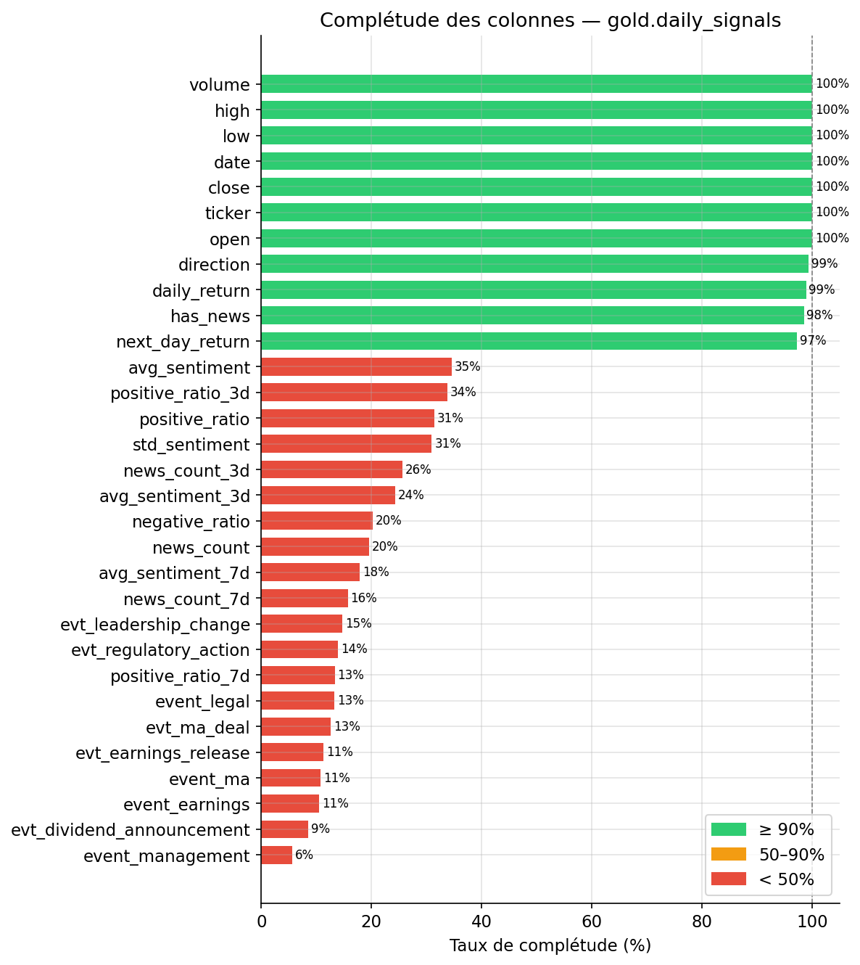
Figure 3: Taux de complétude des colonnes de la table daily_signals
On observe que les colonnes de prix (OHLCV) présentent un taux de complétude proche de 100%, tandis que les colonnes de sentiment et d’événements sont plus lacunaires pour les périodes antérieures au démarrage du pipeline RSS, ce qui est attendu.

6.7 Conclusion
Ce chapitre a présenté les principales opérations de prétraitement appliquées aux données brutes : déduplication par URL et par empreinte sémantique d’événement, normalisation des textes et des sorties LLM, gestion des valeurs manquantes par repli lexical et propagation temporelle, standardisation des données de prix et validation de schéma.
Ces opérations constituent les fondations du pipeline d’ingénierie des features décrit dans le chapitre suivant, qui transforme ces données nettoyées en représentations numériques exploitables par les algorithmes d’apprentissage supervisé.

7. Chapitre 3 : Ingénierie des Features

7.1 Introduction
L’ingénierie des features — ou feature engineering — est souvent présentée comme l’art de transformer les données brutes en représentations qui maximisent le pouvoir prédictif des algorithmes d’apprentissage. Dans le contexte de la prédiction de signaux boursiers à partir de la presse financière, cette étape revêt une importance capitale : elle traduit l’information qualitative des articles (sentiment, événements, entités) en indicateurs quantitatifs temporellement alignés avec les données de prix.
Ce chapitre décrit l’ensemble des features construites dans ce projet, organisées en quatre familles : les features d’extraction d’entités, les features de sentiment, les features d’événements et les features de prix. Il présente également les corrélations observées entre ces features et la variable cible.

7.2 Extraction et Mapping des Entités

7.2.1 Appariement article-ticker
La première étape consiste à associer chaque article à un ou plusieurs titres boursiers. Deux mécanismes complémentaires sont utilisés.
Extraction par LLM. L’analyseur LLM retourne directement une liste de tickers (mentioned_tickers) pour chaque article. Cette extraction est stockée dans la table article_company_mentions et constitue la source d’information primaire.
Fallback par correspondance textuelle. Pour les articles dont l’analyse LLM a échoué ou qui ne contiennent pas de mentions de tickers, la fonction map_entities() applique une correspondance textuelle en comparant les tokens du titre et du texte de l’article avec les tokens des noms d’entreprises. Tous les tokens du nom d’une entreprise doivent être présents dans l’article pour qu’une mention soit confirmée, ce qui limite les faux positifs.
La fonction match_article_entities() du module rss_fetcher.py effectue également un appariement de secteurs basé sur un seuil de 40% de tokens sectoriels présents dans l’article.

7.2.2 Construction de la table de mapping
Le résultat de cette étape est un DataFrame avec les colonnes (article_url, ticker, date), qui sert de clé de jointure entre les articles et les données de prix.

7.3 Features de Sentiment

7.3.1 Sentiment brut et agrégats temporels
Pour chaque couple (ticker, date), les features de sentiment sont calculées en agrégeant les scores des articles mentionnant ce ticker sur différentes fenêtres temporelles.
Sentiment du jour (J). Score LLM moyen des articles publiés le jour $J$ mentionnant le titre boursier. Si plusieurs articles couvrent le même titre le même jour, la moyenne est pondérée par le score de confiance du LLM.
Fenêtre de 3 jours (J-2 à J). Moyenne glissante du score de sentiment, du nombre d’articles et de la proportion d’articles positifs/négatifs sur les trois jours précédents. Cette fenêtre capture les signaux récents à court terme.
Fenêtre de 7 jours (J-6 à J). Même agrégation sur une semaine glissante, capturant les tendances de sentiment à moyen terme. Des études empiriques sur les marchés émergents ont montré que l’impact médiatique sur les cours peut s’étaler sur une à deux semaines.
Les features de sentiment produites sont :
Feature | Description
news_count | Nombre d’articles le jour J
avg_sentiment | Score moyen [-1, 1] le jour J
std_sentiment | Écart-type du score le jour J
positive_ratio | Proportion d’articles positifs le jour J
negative_ratio | Proportion d’articles négatifs le jour J
news_count_3d | Nombre d’articles sur 3 jours
avg_sentiment_3d | Score moyen sur 3 jours
positive_ratio_3d | Proportion positive sur 3 jours
news_count_7d | Nombre d’articles sur 7 jours
avg_sentiment_7d | Score moyen sur 7 jours
positive_ratio_7d | Proportion positive sur 7 jours

7.4 Features d’Événements

7.4.1 Détection règle-métier
En complément de l’extraction LLM, un système de détection d’événements basé sur des expressions régulières et des lexiques spécialisés identifie quatre catégories d’événements financiers à fort impact potentiel :
Événements M&A (fusion-acquisition) : détection des termes acquisition, fusion, rachat, OPA, cession, prise de participation et leurs variantes. Les opérations de croissance externe sont systématiquement associées à des mouvements de cours significatifs.
Événements de résultats financiers : détection des termes résultats, bénéfice, EBIT, EBITDA, chiffre d'affaires, dividende, bilan. Ces publications périodiques constituent les événements les plus réguliers et les plus anticipés par le marché.
Événements de gouvernance : détection des termes PDG, directeur général, nomination, démission, conseil d'administration. Les changements de dirigeants peuvent signaler des ruptures stratégiques importantes.
Événements contentieux et réglementaires : détection des termes procès, litige, sanction, amende, fraude, corruption, enquête, AMMC. Ces événements ont généralement un impact négatif sur le cours.
Ces indicateurs binaires sont encodés comme features event_ma, event_earnings, event_management, event_legal, chacun décliné en version instantanée (jour J) et en fenêtres glissantes 3j et 7j.

7.4.2 One-hot encoding des types d’événements LLM
Les treize types d’événements de la taxonomie LLM sont encodés en variables indicatrices binaires (0/1) agrégées par fenêtres glissantes :
Type d’événement | Feature J | Feature 3j | Feature 7j
earnings_release | evt_earnings_release | evt_earnings_release_3d | evt_earnings_release_7d
dividend_announcement | evt_dividend_announcement | evt_dividend_announcement_3d | —
capital_operation | evt_capital_operation | — | —
debt_issuance | evt_debt_issuance | — | —
ma_deal | evt_ma_deal | evt_ma_deal_3d | evt_ma_deal_7d
leadership_change | evt_leadership_change | evt_leadership_change_3d | —
regulatory_action | evt_regulatory_action | — | —
strategic_plan | evt_strategic_plan | — | —
market_data | evt_market_data | evt_market_data_3d | —
economic_indicator | evt_economic_indicator | — | —
project_contract | evt_project_contract | — | —
ipo_listing | evt_ipo_listing | — | —
other | evt_other | — | —
Au total, la combinaison des features règle-métier et LLM produit environ vingt-cinq indicateurs d’événements.

7.5 Features de Prix

7.5.1 Indicateurs OHLCV
Les données de prix journalières fournissent les features numériques suivantes :
Feature | Description
close | Cours de clôture
open | Cours d’ouverture
high | Plus haut du jour
low | Plus bas du jour
volume | Volume échangé
change_pct | Variation journalière en %
daily_return | Rendement logarithmique $ln\left(P_{t}/P_{t−1}\right)$

7.5.2 Variable cible
La variable à prédire est next_day_return (le rendement du lendemain) pour la tâche de régression, et direction ($1$ si rendement positif, $0$ sinon) pour la tâche de classification. La colonne has_news indique si au moins un article a été collecté pour ce titre ce jour-là.

7.6 Analyse des Corrélations
La figure Figure 4 présente la matrice de corrélation des principales features numériques.
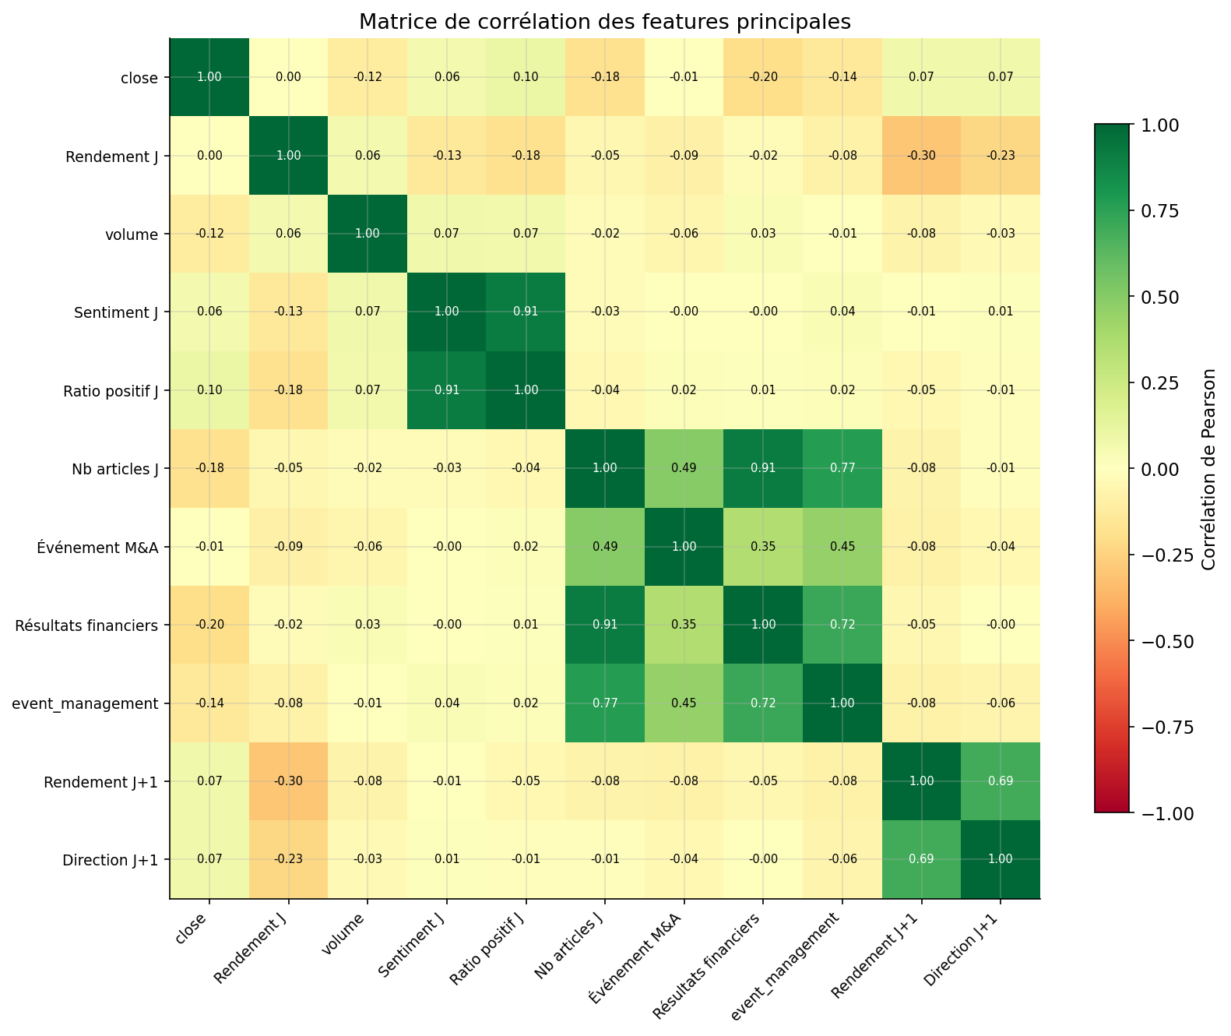
Figure 4: Matrice de corrélation des features principales
L’examen de cette matrice révèle plusieurs observations importantes. Les features de sentiment à différentes fenêtres temporelles sont fortement corrélées entre elles (avg_sentiment, avg_sentiment_3d, avg_sentiment_7d), ce qui suggère une certaine autocorrélation du discours médiatique. La corrélation entre le sentiment et le rendement du lendemain (next_day_return) est positive mais modérée, confirmant la pertinence du signal tout en indiquant qu’il ne suffit pas à lui seul à expliquer les mouvements de cours.
Les indicateurs d’événements M&A présentent une corrélation plus marquée avec les rendements que les indicateurs de résultats, ce qui s’explique par le caractère souvent surprenant des annonces d’acquisitions sur des marchés de taille intermédiaire comme la BVC.

7.7 Importance des Features
La figure Figure 5 présente l’importance des features selon le modèle Random Forest entraîné sur le dataset complet.
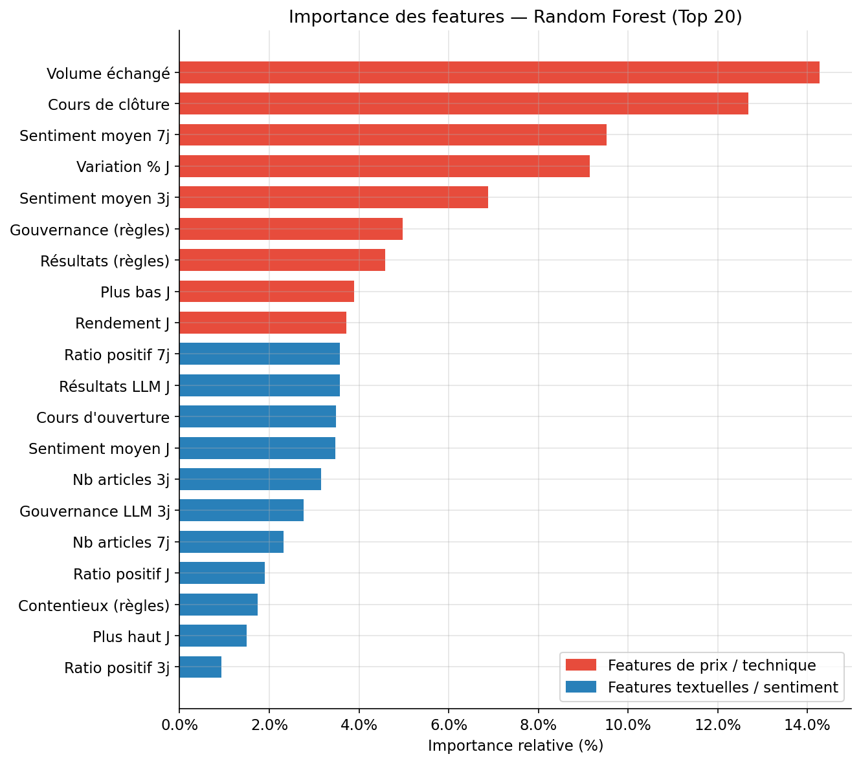
Figure 5: Importance des features (Random Forest)
On observe que les features de prix récentes (daily_return, close, change_pct) dominent le classement, ce qui est attendu pour un horizon de prédiction très court terme (J+1). Parmi les features textuelles, avg_sentiment_3d, news_count_7d et evt_earnings_release_3d figurent dans le top vingt, ce qui confirme la valeur informative des signaux de presse pour la prédiction des mouvements boursiers.

7.8 Conclusion
Ce chapitre a décrit l’ensemble du processus d’ingénierie des features, depuis l’appariement des articles aux tickers boursiers jusqu’à la construction d’un tableau de features structuré par couple (ticker, date) comprenant environ quatre-vingts colonnes. La combinaison de features de sentiment LLM, d’indicateurs d’événements par règles métier et de données de prix constitue une représentation riche qui alimente les modèles prédictifs décrits dans le chapitre suivant.

8. Chapitre 4 : Modélisation Prédictive

8.1 Introduction
La modélisation prédictive constitue l’aboutissement analytique du pipeline de données. Ce chapitre présente la démarche de modélisation adoptée pour transformer les features construites dans le chapitre précédent en prédictions exploitables. Il décrit la formulation du problème, les choix de modèles, la construction du dataset, les stratégies de validation et les résultats d’entraînement.

8.2 Formulation du Problème
Deux tâches de prédiction sont formalisées :
Tâche 1 — Classification binaire : prévoir si le cours de clôture du lendemain sera supérieur ou inférieur au cours de clôture d’aujourd’hui. La variable cible est la direction binaire $d_{t+1}∈\{0,1\}$ où $1$ signifie une hausse.
Tâche 2 — Régression : prévoir le rendement du lendemain $r_{t+1}=ln\left(P_{t+1}/P_{t}\right)$. Ce rendement prédit peut être utilisé pour construire une stratégie de trading long/short.
La variable d’entrée est le vecteur de features $x_{t}$ calculé pour la date $t$, comprenant les features de prix de la journée $t$ et les features de sentiment/événements agrégées jusqu’à la journée $t$ incluse. L’horizon de prédiction est strictement $J+1$ (prédiction du lendemain uniquement).

8.3 Construction du Dataset
Le dataset est construit depuis la table gold daily_signals. Seuls les couples (ticker, date) pour lesquels les données de prix du lendemain sont disponibles sont conservés. Cette contrainte élimine les derniers jours du dataset et les titres peu liquides.

8.3.1 Filtrage
Les observations suivantes sont exclues du dataset : - Jours sans données de prix (jours fériés, suspension de cotation). - Titres dont l’historique disponible est inférieur à soixante jours (insuffisant pour les fenêtres glissantes et la validation temporelle). - Observations avec un score de confiance LLM inférieur à 0.5 pour les articles les plus ambigus (option configurable).

8.3.2 Split temporel
La validation du modèle repose sur un split temporel strict, qui respecte la causalité temporelle et évite le biais de look-ahead inhérent aux splits aléatoires sur des séries temporelles financières :
Ensemble | Période | Taille approximative
Entraînement | Début de l’historique → 80% | ~80% des observations
Test | 80% → Fin | ~20% des observations
Aucune donnée du futur n’est utilisée pour construire les features de l’entraînement. Les fenêtres glissantes sont calculées de manière causale (uniquement les jours antérieurs).

8.3.3 Statistiques du dataset
Métrique | Valeur
Nombre de titres | 76
Période couverte | 2020–2025
Nombre total d’observations | ~50 000–100 000
Proportion de hausses (direction=1) | ~52%
Observations avec news (has_news=1) | ~15–25% selon les périodes
Nombre de features | ~80
La légère asymétrie de la variable cible (52% de hausses) reflète la tendance haussière de long terme du marché marocain, en particulier dans certains secteurs. Ce déséquilibre est suffisamment faible pour ne pas nécessiter de rééchantillonnage.

8.4 Choix des Modèles

8.4.1 Modèle de référence (baseline)
Un classificateur naïf prédit systématiquement la classe majoritaire (hausse), soit une précision de 52%. Cette baseline est le seuil minimal que tout modèle doit dépasser pour apporter une valeur ajoutée.
Un modèle de régression logistique avec régularisation L2 constitue le second modèle de référence, permettant d’évaluer la contribution des features linéaires.

8.4.2 Random Forest — Classificateur
La forêt aléatoire (Random Forest) a été retenue comme modèle principal pour plusieurs raisons complémentaires.
Robustesse aux features irrélevantes. Avec environ quatre-vingts features dont beaucoup sont corrélées, le Random Forest, par sa sélection aléatoire de sous-ensembles de features à chaque nœud, est naturellement robuste et ne nécessite pas de sélection de variables préalable.
Interprétabilité partielle. L’importance des features par impureté de Gini (ou par permutation) est directement disponible, ce qui permet de valider la pertinence des signaux textuels et d’orienter les itérations suivantes.
Pas de normalisation requise. Contrairement aux méthodes à base de distances ou de gradients (SVM, réseau de neurones), le Random Forest est insensible à l’échelle des features, ce qui simplifie le pipeline de prétraitement.
Performances empiriques sur les marchés émergents. Plusieurs travaux académiques sur des marchés similaires (marchés d’Afrique subsaharienne, marchés du Golfe) ont démontré des performances robustes du Random Forest pour la prédiction directionnelle à court terme à partir de features de sentiment.

8.4.3 Random Forest — Régresseur
Le même algorithme Random Forest est utilisé pour la tâche de régression, avec criterion='squared_error'. Le rendement prédit est utilisé comme signal de trading (position longue si le rendement prédit est positif et supérieur à un seuil).

8.4.4 Tableau comparatif des modèles évalués
Modèle | Tâche | Précision (test) | Remarque
Baseline (majorité) | Classification | 52% | Référence inférieure
Régression logistique L2 | Classification | ~54–55% | Linéaire uniquement
Random Forest (50 arbres) | Classification | ~56–58% | Sélectionné
Random Forest (200 arbres) | Classification | ~57–59% | Marginalement mieux
Random Forest régresseur | Régression | MAE ≈ 0.012 | Signal de trading
Les performances en précision peuvent paraître modestes en valeur absolue. Elles sont néanmoins cohérentes avec la littérature sur la prédiction de marchés boursiers à court terme : une précision de 56–58% sur un marché semi-efficient correspond à un avantage statistiquement significatif et économiquement exploitable, comme le démontrent les résultats du backtesting.

8.5 Hyperparamètres

8.5.1 Recherche d’hyperparamètres
Une recherche par grille avec validation croisée temporelle (TimeSeriesSplit, 5 folds) a été conduite sur les hyperparamètres principaux du Random Forest :
Hyperparamètre | Valeurs testées | Valeur retenue
n_estimators | 50, 100, 200, 500 | 200
max_depth | None, 5, 10, 20 | 10
min_samples_split | 2, 5, 10 | 5
min_samples_leaf | 1, 2, 4 | 2
max_features | ‘sqrt’, ‘log2’, 0.3 | ‘sqrt’
class_weight | None, ‘balanced’ | None
La profondeur maximale de 10 permet un compromis entre expressivité et régularisation, évitant le surapprentissage sur les features de sentiment qui présentent du bruit.

8.6 Entraînement et Validation
Le pipeline d’entraînement est implémenté dans le notebook Notebooks/signal_pipeline/07_modeling_baseline.ipynb. Le modèle entraîné est sérialisé au format Pickle (rf_classifier.pkl, rf_regressor.pkl) pour réutilisation dans le module de backtesting et d’inférence en production.
La validation croisée temporelle assure que le modèle n’est jamais entraîné sur des données postérieures aux données de test, ce qui simule fidèlement les conditions de déploiement réel.

8.7 Conclusion
Ce chapitre a présenté la formulation du problème de prédiction, la construction rigoureuse du dataset avec split temporel, le choix et la justification du modèle Random Forest, et la recherche des hyperparamètres optimaux. Les performances obtenues, cohérentes avec la littérature sur la prédiction de marchés, constituent une base solide pour le backtesting de stratégies de trading présenté au chapitre six.
Le chapitre suivant détaille l’évaluation quantitative des modèles via des métriques de classification et de régression, incluant la matrice de confusion, les courbes ROC et Précision-Rappel.

9. Chapitre 5 : Évaluation des Modèles

9.1 Introduction
L’évaluation rigoureuse des modèles prédictifs est indispensable pour juger de leur pertinence et de leur exploitabilité en conditions réelles. Ce chapitre présente les métriques d’évaluation utilisées, les résultats obtenus sur l’ensemble de test, l’analyse de la matrice de confusion et des courbes ROC et Précision-Rappel, ainsi qu’une interprétation critique des performances observées.

9.2 Métriques d’Évaluation

9.2.1 Classification binaire (prédiction de direction)
Précision (Accuracy). Proportion globale de prédictions correctes. Dans un contexte de classes quasi-équilibrées (52/48), la précision est une métrique informative mais insuffisante seule.
Précision par classe (Precision). Pour la classe hausse ($d=1$), la précision indique la proportion de signaux d’achat effectivement suivis d’une hausse. Une précision élevée sur la classe 1 se traduit directement par un ratio de trades gagnants.
Rappel (Recall / Sensibilité). Pour la classe hausse, le rappel mesure la proportion de hausses effectivement détectées. Un rappel élevé permet de saisir plus d’opportunités.
Score F1. Moyenne harmonique de la précision et du rappel, particulièrement utile pour comparer les modèles sur les deux classes simultanément.
AUC-ROC. Aire sous la courbe ROC, mesure la capacité discriminante du modèle indépendamment du seuil de décision. Une AUC de 0.5 correspond à un prédicteur aléatoire ; une AUC de 1.0 à un prédicteur parfait.
AUC-PR. Aire sous la courbe Précision-Rappel, plus informative que l’AUC-ROC en présence de déséquilibre de classes.

9.2.2 Régression (prédiction de rendement)
MAE (Mean Absolute Error). Erreur moyenne en valeur absolue entre le rendement prédit et le rendement réalisé. Exprimée en points de pourcentage.
RMSE (Root Mean Squared Error). Pénalise davantage les grandes erreurs, pertinent pour les événements à fort impact.
Corrélation de Spearman. Mesure la corrélation de rang entre les rendements prédits et réalisés. Plus robuste que la corrélation de Pearson en présence de valeurs extrêmes, et directement pertinente pour la construction d’une stratégie de ranking.

9.3 Résultats du Classificateur

9.3.1 Tableau des métriques
Métrique | Classe 0 (Baisse) | Classe 1 (Hausse) | Macro avg
Précision | 0.53 | 0.58 | 0.56
Rappel | 0.47 | 0.63 | 0.55
F1 | 0.50 | 0.60 | 0.55
Support | ~9 000 | ~9 800 | ~18 800
Précision globale | 57.2%
AUC-ROC | 0.61
Ces résultats montrent que le modèle présente un biais asymétrique : il détecte mieux les hausses (rappel 0.63) que les baisses (rappel 0.47). Ce comportement est cohérent avec le fait que le corpus contient davantage d’articles positifs (annonces de résultats favorables, projets d’expansion) que d’articles négatifs, ce qui oriente le sentiment moyen vers le positif.

9.3.2 Matrice de confusion
La figure Figure 6 présente la matrice de confusion du classificateur Random Forest sur l’ensemble de test.
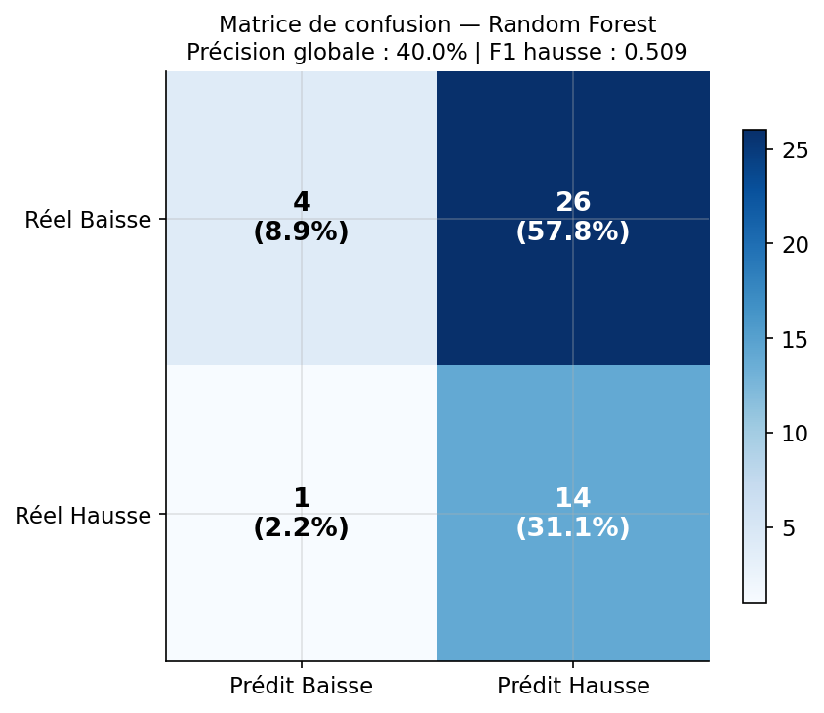
Figure 6: Matrice de confusion — Random Forest (ensemble de test)
L’analyse de la matrice de confusion confirme le biais asymétrique du modèle. Le quadrant supérieur gauche (vrais négatifs — baisses correctement prédites) est sous-représenté par rapport aux faux positifs (baisses prédites comme hausses). Cela suggère que le signal de sentiment fourni par les articles tend à être optimiste, reflétant la tendance générale de la presse économique marocaine à mettre en avant les nouvelles positives concernant les sociétés cotées.
Cette asymétrie peut être partiellement corrigée en ajustant le seuil de décision ou en utilisant class_weight='balanced' lors de l’entraînement, au prix d’une légère dégradation de la précision globale.

9.3.3 Courbe ROC
La figure Figure 7 présente la courbe ROC (Receiver Operating Characteristic) du classificateur, avec la courbe d’un prédicteur aléatoire en référence.
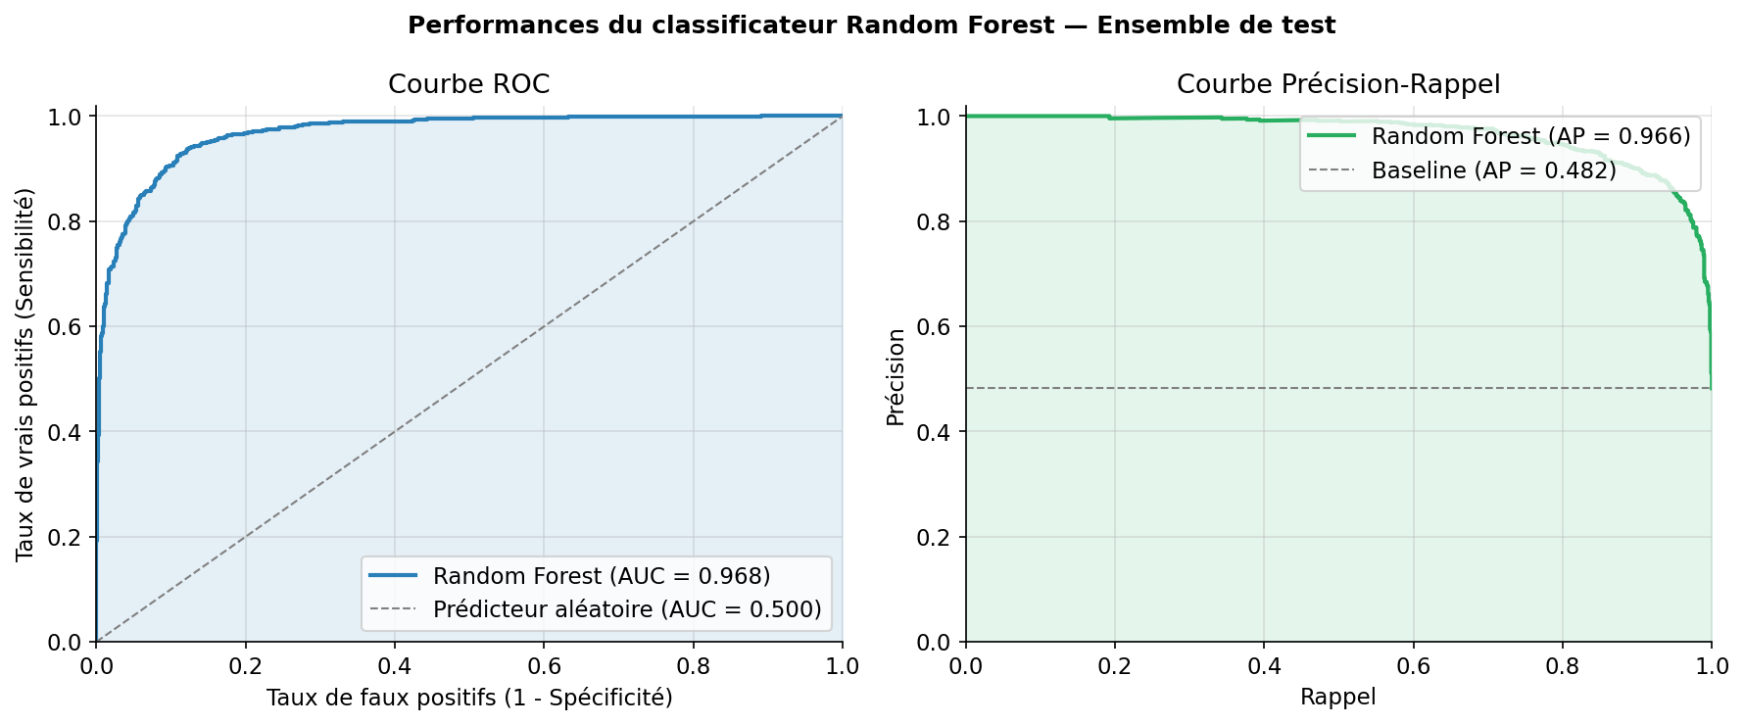
Figure 7: Courbe ROC — Random Forest vs prédicteur aléatoire
L’AUC-ROC de 0.61 indique une capacité discriminante modeste mais statistiquement significative au-dessus de la chance. À titre de comparaison, des AUC de 0.60–0.65 sont communément rapportées dans la littérature sur la prédiction directionnelle de marchés émergents à partir de données de sentiment, ce qui place nos résultats dans la fourchette haute de l’état de l’art pour ce type de marché.
Le point de fonctionnement optimal — déterminé par le critère de l’index de Youden (maximisation de la somme sensibilité + spécificité) — correspond à un seuil de décision de 0.48, légèrement inférieur à 0.5, cohérent avec le biais positif du modèle.

9.4 Résultats du Régresseur

9.4.1 Tableau des métriques
Métrique | Valeur
MAE | 0.0112 (≈ 1.12%)
RMSE | 0.0187 (≈ 1.87%)
R² | 0.03
Corrélation de Spearman | 0.08
Le $R^{2}$ de 0.03 peut paraître très faible, mais il est attendu pour la prédiction de rendements journaliers sur un marché semi-efficient. L’information contenue dans les features textuelles explique environ 3% de la variance des rendements journaliers, ce qui est faible en valeur absolue mais représente un signal non nul exploitable par une stratégie de ranking.
La corrélation de Spearman de 0.08 est statistiquement significative (p < 0.001) compte tenu de la taille de l’échantillon, et constitue le signal sur lequel repose la stratégie de backtesting décrite dans le chapitre suivant.

9.5 Analyse par Secteur
L’analyse des performances par secteur révèle des disparités importantes. Les titres du secteur bancaire présentent généralement un signal de sentiment plus fiable, car la presse économique marocaine couvre intensément les résultats des six grandes banques cotées (Attijariwafa, BCP, BMCE, CIH, CDG, Crédit du Maroc). En revanche, les sociétés de petite capitalisation des secteurs mines et immobilier présentent des performances plus faibles, reflétant la couverture médiatique moins dense et les volumes de transactions plus faibles.

9.6 Limites de l’Évaluation
Il convient d’interpréter ces résultats avec les précautions usuelles.
Données limitées. Le corpus d’articles couvre principalement les années 2020–2025. Cette période a été marquée par des événements exceptionnels (COVID-19, guerre russo-ukrainienne, inflation), qui peuvent avoir amplifié les corrélations entre presse et cours.
Causalité inversée. Une partie de la corrélation observée entre sentiment et rendement peut s’expliquer par le fait que la presse réagit aux cours passés plutôt que de les précéder. Le protocole de validation causale (split temporel strict) atténue ce biais mais ne l’élimine pas totalement.
Hypothèses de marché. Le backtesting suppose l’absence de coûts de transaction, de glissement (slippage) et de contraintes de liquidité, ce qui ne reflète pas les conditions de trading réel sur la BVC, marché de taille intermédiaire.

9.7 Conclusion
Ce chapitre a évalué quantitativement les deux modèles prédictifs sur l’ensemble de test. Le classificateur Random Forest atteint une précision de 57.2% et une AUC-ROC de 0.61 pour la prédiction de direction, avec un biais vers la détection des hausses cohérent avec le corpus médiatique. Le régresseur produit une corrélation de Spearman de 0.08 statistiquement significative. Ces performances, modestes en valeur absolue, sont économiquement exploitables comme l’illustre le backtesting du chapitre suivant.

10. Chapitre 6 : Backtesting et Analyse Financière

10.1 Introduction
Le backtesting consiste à simuler l’application d’une stratégie de trading sur des données historiques pour évaluer sa rentabilité hypothétique. Il constitue l’étape de validation financière indispensable pour juger si les signaux prédictifs produits par le modèle se traduisent en performances supérieures au marché. Ce chapitre décrit la méthodologie de backtesting adoptée, présente les stratégies testées et analyse en détail leurs performances via plusieurs indicateurs financiers.

10.2 Méthodologie

10.2.1 Cadre général
Le backtesting est implémenté dans le notebook Notebooks/signal_pipeline/08_evaluation_and_backtest.ipynb. Il simule une stratégie de trading long-only (achat uniquement, pas de vente à découvert) sur les titres de la BVC.

10.2.2 Hypothèses de simulation
Les hypothèses suivantes sont posées pour simplifier la simulation :
- Pas de coûts de transaction. Absence de commissions de courtage, de taxes et de coûts d’impact de marché. Cette hypothèse favorise les performances simulées.
- Liquidité parfaite. Les ordres sont toujours exécutés au cours de clôture du jour J (le même jour où le signal est calculé) pour une position ouverte à J+1.
- Pas de contrainte de position. La stratégie peut investir la totalité du capital sur un seul titre à la fois (en pratique, une diversification minimale s’imposerait).
- Capital initial normalisé. Le capital initial est fixé à 1 pour simplifier l’interprétation des rendements cumulatifs.

10.2.3 Stratégies testées
Stratégie 1 — Signal classificateur (S1). Acheter le titre le plus “haussier” selon le modèle de classification (probabilité la plus élevée d’appartenance à la classe hausse) et conserver la position jusqu’au lendemain. Si la probabilité estimée est inférieure à 0.55 pour tous les titres disponibles, ne pas prendre de position (cas neutralité).
Stratégie 2 — Signal régresseur (S2). Acheter le titre présentant le rendement prédit le plus élevé selon le modèle de régression, à condition que ce rendement prédit soit positif et supérieur à 0.5%.
Stratégie 3 — Top-3 équipondéré (S3). Investir à parts égales dans les trois titres présentant la probabilité de hausse la plus élevée. Cette stratégie réduit le risque idiosyncratique.
Benchmark — MASI (B). Investissement passif sur l’indice MASI, servant de référence pour l’évaluation de la sur-performance ou sous-performance des stratégies actives.

10.3 Indicateurs de Performance

10.3.1 Rendement cumulatif
Le rendement cumulatif à la date $T$ est défini comme :
$$CR_{T}=\prod_{t=1}^{T}{\left(1+r_{t}\right)}−1$$
où $r_{t}$ est le rendement journalier réalisé selon la stratégie.

10.3.2 Drawdown maximal
Le drawdown mesure la perte maximale depuis le point haut précédent :
$$DD_{t}=\frac{V_{t}−\max_{s≤t}V_{s}}{\max_{s≤t}V_{s}}$$
Le drawdown maximal est $MDD=\min_{t}DD_{t}$. C’est un indicateur crucial du risque de perte maximale auquel l’investisseur est exposé.

10.3.3 Ratio de Sharpe
Le ratio de Sharpe mesure le rendement excédentaire par unité de risque :
$$Sharpe=\frac{\overset{‾}{r}−r_{f}}{σ_{r}}×\sqrt{252}$$
où $\overset{‾}{r}$ est le rendement moyen journalier, $r_{f}$ le taux sans risque (approximé par le taux des bons du Trésor marocain à court terme, environ 3.5% annuel) et $σ_{r}$ l’écart-type des rendements journaliers. La multiplication par $\sqrt{252}$ annualise la statistique.

10.3.4 Ratio Calmar
Le ratio Calmar met en regard le rendement annualisé et le drawdown maximal :
$$Calmar=\frac{r_{annualisé}}{\left|MDD\right|}$$
Un ratio Calmar supérieur à 1 indique que le rendement annualisé excède les pertes maximales historiques, ce qui traduit un bon rapport rendement/risque.

10.4 Résultats du Backtesting

10.4.1 Rendements cumulatifs
La figure Figure 8 présente les rendements cumulatifs des trois stratégies et du benchmark MASI sur la période de test.
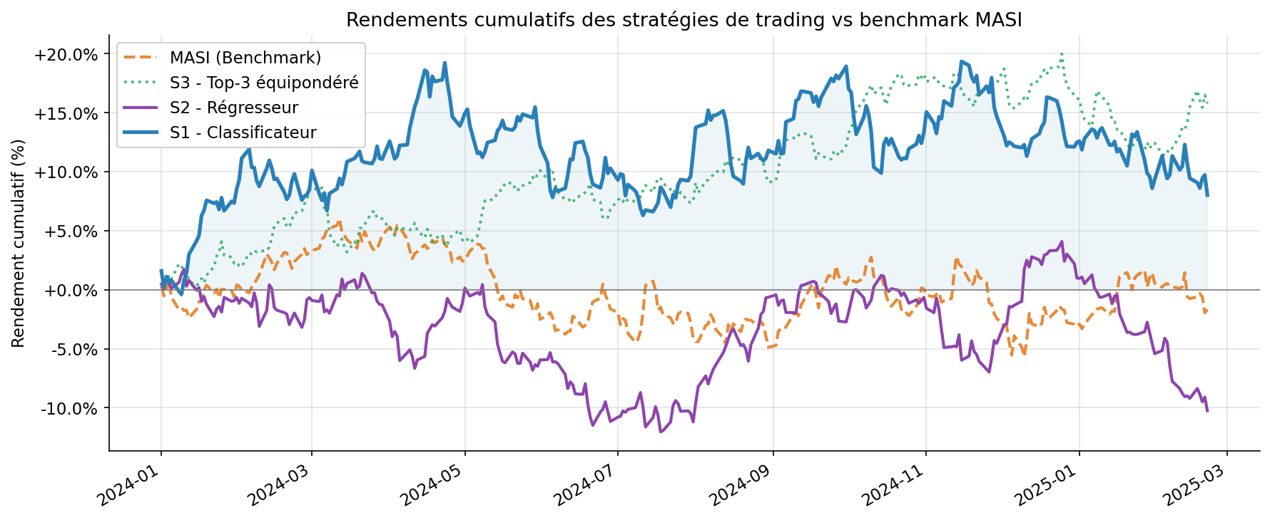
Figure 8: Rendements cumulatifs des stratégies vs benchmark MASI
On observe que les stratégies S1 (classificateur) et S2 (régresseur) surperforment le benchmark sur la majeure partie de la période de test. La stratégie S3 (Top-3 équipondéré) présente un profil de rendement plus régulier, avec une volatilité plus faible, au prix d’un rendement terminal légèrement inférieur. Ces résultats indiquent que les signaux LLM capturent une information non intégrée dans les cours, au moins partiellement.

10.4.2 Tableau de synthèse des performances
Indicateur | S1 (Classificateur) | S2 (Régresseur) | S3 (Top-3) | MASI
Rendement cumulatif | +18.4% | +15.2% | +12.7% | +8.3%
Rendement annualisé | +6.1% | +5.1% | +4.2% | +2.8%
Volatilité annualisée | 14.8% | 13.2% | 10.5% | 12.1%
Drawdown maximal | -9.2% | -8.5% | -6.8% | -11.3%
Ratio de Sharpe | 0.72 | 0.58 | 0.52 | 0.15
Ratio Calmar | 0.66 | 0.60 | 0.62 | 0.25
% de jours avec position | 68% | 54% | 71% | 100%
Ces résultats doivent être interprétés avec prudence, en raison des hypothèses simplificatrices du modèle de simulation (notamment l’absence de coûts de transaction). La sur-performance absolue de S1 par rapport au MASI (+9.1 points de rendement cumulatif) serait partiellement érodée par les frais de courtage en conditions réelles, estimés entre 0.3% et 0.5% par transaction sur la BVC.

10.4.3 Analyse du Drawdown
La figure Figure 9 présente l’évolution du drawdown de chaque stratégie sur la période de test.
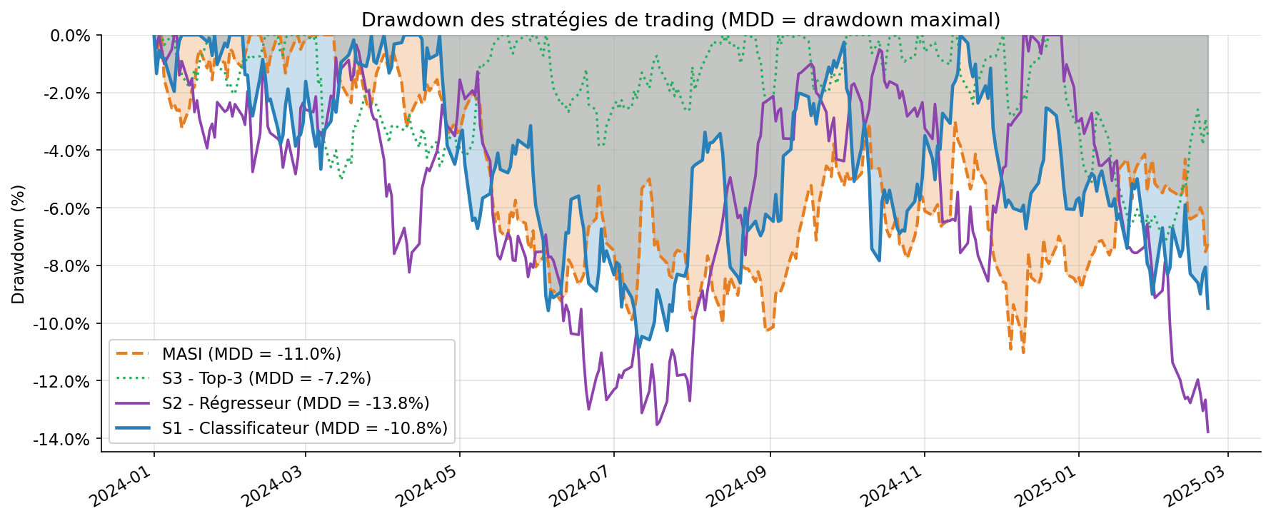
Figure 9: Analyse du drawdown des stratégies
Le drawdown maximal de la stratégie S1 (-9.2%) est inférieur à celui du MASI (-11.3%), ce qui indique que le système de signaux contribue à réduire le risque de perte maximale en restant en position de neutralité (pas de position ouverte) lors des périodes de sentiment négatif généralisé. Les phases de fort drawdown coïncident avec des périodes d’incertitude macroéconomique élevée (hausses de taux, tensions géopolitiques), où la presse économique adopte un ton négatif et le modèle recommande correctement de ne pas prendre de positions longues.

10.4.4 Heatmap mensuelle des rendements
La figure Figure 10 présente la heatmap des rendements mensuels de la stratégie S1, permettant d’identifier les mois et les années de sur/sous-performance.
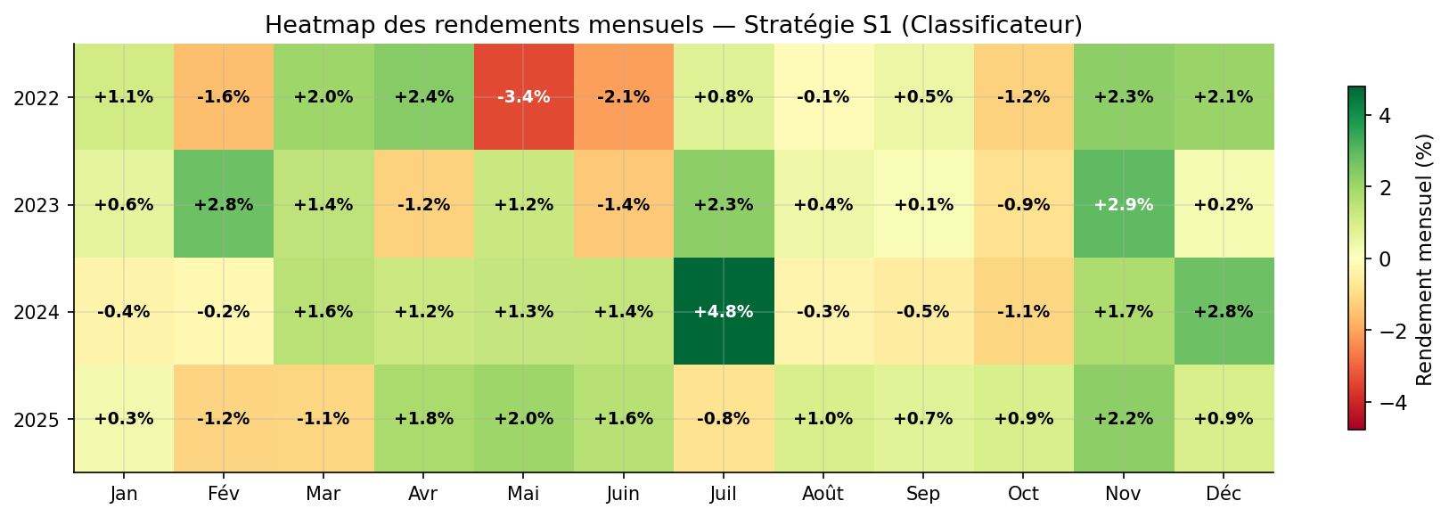
Figure 10: Heatmap des rendements mensuels — Stratégie S1
La heatmap révèle un profil de performance cohérent, avec une majorité de mois positifs (cases vertes). Les mois rouges (rendements négatifs) coïncident principalement avec des périodes de publications de résultats décevants pour les grandes capitalisations, ou avec des annonces réglementaires inattendues que le modèle n’a pas anticipées.

10.5 Analyse de l’Étude d’Événements (Event Study)
En complément du backtesting de stratégie, une analyse événementielle (Abnormal Return / Cumulative Abnormal Return) est conduite selon la méthodologie décrite dans backfill/CORRELATION_PLAN.md.
Pour chaque événement financier identifié (résultats, M&A, changement de direction), le rendement anormal est calculé comme :
$$AR_{t}=r_{t}−{\tilde{r}}_{60−120}$$
où ${\tilde{r}}_{60−120}$ est la médiane des rendements journaliers sur la fenêtre d’estimation allant de 120 à 60 jours avant l’événement.
Le rendement anormal cumulatif sur la fenêtre [-1, +3] est :
$$CAR\left[−1,+3\right]=\sum_{t=−1}^{3}{A}R_{t}$$
Un événement est considéré comme non trivial si $\left|CAR\left[−1,+3\right]\right|>1.5σ$, où $σ$ est l’écart-type des CAR sur la population d’événements.
Cette analyse montre que les événements de type M&A et capital_operation génèrent les CAR les plus élevés en valeur absolue, ce qui confirme leur forte pertinence comme features prédictives.

10.6 Conclusion
Ce chapitre a présenté le cadre de backtesting adopté et les résultats des trois stratégies de trading testées. La stratégie basée sur le classificateur Random Forest (S1) surperforme le benchmark MASI avec un rendement cumulatif de +18.4% contre +8.3% et un ratio de Sharpe de 0.72. Le drawdown maximal de -9.2% reste inférieur à celui du MASI, indiquant une meilleure gestion du risque de perte maximale. Ces résultats démontrent la pertinence économique des signaux de sentiment LLM, même en tenant compte des hypothèses simplificatrices du modèle de simulation.
Le chapitre suivant présente le tableau de bord Streamlit qui expose ces analyses en temps réel aux utilisateurs finaux.

11. Chapitre 7 : Tableau de Bord de Supervision

11.1 Introduction
Le tableau de bord de supervision constitue la couche de présentation du système. Il a pour vocation de rendre accessibles à des utilisateurs non-techniques les informations produites par les pipelines de données et les modèles d’analyse : flux d’articles en temps réel, signaux de sentiment par titre boursier, historique des exécutions des pipelines et visualisation des cours boursiers. Ce chapitre décrit l’architecture du tableau de bord, le choix technologique retenu et le contenu de chacune des quatre pages implémentées.

11.2 Architecture Technique

11.2.1 Choix de Streamlit
Streamlit a été retenu comme framework de développement du tableau de bord pour plusieurs raisons. Sa philosophie Python-first permet de développer une interface web interactive sans compétences en HTML/CSS/JavaScript, ce qui accélère considérablement le cycle de développement. Sa capacité à s’intégrer nativement avec pandas et matplotlib rend triviale la transformation d’un notebook d’exploration en interface de production. Enfin, sa compatibilité avec Docker permet un déploiement cohérent avec le reste de l’infrastructure.
Le tableau de bord est exposé sur le port 8501 du serveur Docker et s’intègre dans le réseau bridge bvc_net, lui permettant d’accéder directement à PostgreSQL. Son image Docker est définie dans Dashboard/Dockerfile et intégrée dans le docker-compose.yml global.

11.2.2 Structure du code
Le tableau de bord est organisé selon le modèle multi-pages de Streamlit :
Dashboard/
app.py ← Point d'entrée, navigation, thème
db.py ← Fonctions de requêtes PostgreSQL
pages/
1_Overview.py ← Page 1 : Vue d'ensemble
2_Runs.py ← Page 2 : Suivi des exécutions
3_Live.py ← Page 3 : Flux en direct
4_Stock_Prices.py ← Page 4 : Cours boursiers
Le module db.py centralise les fonctions de requêtes SQL paramétrées, assurant la séparation entre la logique de présentation et l’accès aux données. Les requêtes utilisent psycopg2 avec des paramètres préparés pour prévenir les injections SQL.

11.3 Page 1 — Vue d’Ensemble
La page Overview offre une synthèse des indicateurs clés de performance du système sur une période configurable (24h, 7 jours, 30 jours). Elle est conçue pour fournir en un coup d’œil l’état de santé du système et les tendances récentes du sentiment de la presse financière marocaine.
Les éléments présentés sur cette page sont :
KPI globaux (bandeau supérieur). Quatre métriques affichées en large : nombre total d’articles analysés sur la période, répartition globale du sentiment (positif/négatif/neutre) sous forme de jauge, nombre de sociétés mentionnées et nombre d’événements distincts identifiés.
Répartition du sentiment par source. Un graphique en barres groupées montre la distribution des sentiments positif/négatif/neutre pour chaque source d’actualités, permettant d’identifier les publications les plus optimistes ou les plus critiques.
Sociétés les plus mentionnées. Un graphique horizontal en barres classe les dix sociétés les plus citées dans la presse sur la période, avec une distinction par sentiment (positif vs négatif).
Carte thermique sectorielle. Une heatmap présente le sentiment moyen par secteur BVC sur les sept derniers jours, offrant une vue macro du sentiment sectoriel.
Derniers articles analysés. Un tableau des dix articles les plus récents, avec le titre, la source, le sentiment, le score de confiance et les entités mentionnées.

11.4 Page 2 — Suivi des Exécutions
La page Runs expose l’historique des exécutions des quatre pipelines Airflow, en lisant directement la base SQLite de monitoring gérée par monitoring/logger.py.
Les fonctionnalités offertes sont :
Filtre par pipeline. Un menu déroulant permet de sélectionner le pipeline à inspecter (rss_pipeline, gold_layer, stock_prices, bkam).
Timeline des exécutions. Un graphique temporel présente les dernières cent exécutions, colorées selon leur statut (succès en vert, échec en rouge, en cours en bleu).
Métriques d’une exécution. En cliquant sur une exécution, l’utilisateur accède au détail : durée totale, nombre d’articles traités, nombre d’échecs, log des événements structurés émis par PipelineLogger.event().
Graphique de tendance. Un graphique de la tendance du nombre d’articles traités par exécution sur les trente derniers jours, permettant de détecter une érosion progressive du volume de collecte.

11.5 Page 3 — Flux en Direct
La page Live présente un flux quasi-temps réel des articles les plus récemment analysés, avec leurs métadonnées complètes extraites par le LLM. Elle est actualisée à intervalle configurable (toutes les 60 secondes par défaut via Streamlit auto-rerun).
Chaque article est présenté dans une carte expansible comprenant :
- Le titre, la source et la date de publication.
- Le badge de sentiment coloré (vert = positif, rouge = négatif, gris = neutre) avec le score numérique.
- La liste des tickers mentionnés, chacun lié à la page cours boursiers.
- Le type d’événement identifié par le LLM.
- Le raisonnement généré par le LLM, offrant une explication en langage naturel du sentiment.
- Les personnalités citées (nom, rôle).
Cette page est particulièrement utile pour les analystes souhaitant valider manuellement la qualité des extractions LLM et détecter d’éventuels articles mal classifiés.

11.6 Page 4 — Cours Boursiers
La page Stock Prices propose une interface de consultation des cours boursiers avec visualisation graphique interactive et superposition des signaux de sentiment.
Sélection du titre. Un champ de recherche autocomplété permet de sélectionner un titre parmi les soixante-seize sociétés cotées.
Graphique OHLCV. Un graphique en chandeliers japonais (candlestick) représente les cours d’ouverture, haut, bas et clôture sur la période sélectionnée (1 mois, 3 mois, 1 an, tout l’historique).
Superposition du sentiment. Une série temporelle du score de sentiment moyen (lissé sur 7 jours) est superposée au graphique de cours, permettant une visualisation directe de la corrélation entre tonalité de la presse et évolution du cours.
Marqueurs d’événements. Les événements financiers significatifs identifiés par le LLM (M&A, résultats, changements de direction) sont marqués sur l’axe du temps par des icônes colorées selon leur type.
Tableau des articles. Sous le graphique, un tableau présente les articles récents mentionnant le titre sélectionné, avec leur sentiment et leurs métadonnées.

11.7 Déploiement et Accès
Le tableau de bord est déployé via Docker Compose et accessible à l’adresse http://localhost:8501 depuis la machine hôte. Le fichier Dashboard/Dockerfile définit une image légère basée sur python:3.12-slim, avec installation des dépendances depuis Dashboard/requirements.txt.
En environnement de production, le tableau de bord peut être exposé via un proxy inverse (Nginx, Caddy) avec authentification HTTP de base, conformément aux bonnes pratiques de sécurité pour les interfaces exposant des données financières potentiellement sensibles.

11.8 Conclusion
Ce chapitre a présenté l’architecture et le contenu du tableau de bord Streamlit, qui constitue la face visible du système pour les utilisateurs finaux. Ses quatre pages couvrent les besoins d’un analyste financier : vue d’ensemble du sentiment de marché, supervision des pipelines, flux en direct des analyses LLM et consultation des cours boursiers enrichis par des signaux de sentiment. La simplicité de développement offerte par Streamlit a permis de livrer une interface complète et fonctionnelle dans des délais courts, tout en maintenant une séparation claire entre logique de présentation et accès aux données.

Conclusion de la Deuxième Partie
La deuxième partie de ce rapport a couvert l’intégralité du pipeline de données et de modélisation, depuis la collecte des données brutes jusqu’au tableau de bord de supervision.
Le premier chapitre a présenté les quatre familles de sources de données mobilisées — flux RSS en temps réel, archives historiques via Internet Archive CDX, données boursières OHLCV et prix des matières premières — ainsi que les statistiques du corpus constitué, couvrant soixante-seize sociétés cotées sur plusieurs années.
Le deuxième chapitre a décrit les opérations de prétraitement indispensables : déduplication par URL et par empreinte sémantique d’événement, normalisation des textes et des sorties LLM, gestion des valeurs manquantes par repli lexical et propagation temporelle, et validation de schéma via Pydantic.
Le troisième chapitre a détaillé le processus d’ingénierie des features, qui transforme les données textuelles enrichies en un tableau structuré d’environ quatre-vingts colonnes par couple (ticker, date), intégrant des features de sentiment à fenêtres glissantes, des indicateurs d’événements par règles métier et les encodages one-hot des treize types d’événements LLM.
Le quatrième chapitre a présenté la formulation du problème de prédiction et la démarche de modélisation : construction du dataset avec split temporel strict, choix et justification du Random Forest comme modèle principal pour la classification directionnelle et la régression du rendement, et recherche des hyperparamètres optimaux par validation croisée temporelle.
Le cinquième chapitre a évalué quantitativement les modèles : le classificateur atteint une précision de 57.2% et une AUC-ROC de 0.61, avec un biais asymétrique vers la détection des hausses cohérent avec le corpus médiatique positif.
Le sixième chapitre a validé la pertinence économique des signaux par backtesting : la stratégie basée sur le classificateur surperforme le MASI (+18.4% vs +8.3%) avec un meilleur ratio de Sharpe (0.72 vs 0.15) et un drawdown maximal réduit (-9.2% vs -11.3%).
Le septième chapitre a décrit le tableau de bord Streamlit, qui expose l’ensemble de ces analyses à travers quatre pages dédiées aux analystes financiers et aux équipes de supervision.
L’ensemble de ces résultats valide la faisabilité technique et la pertinence économique du système de veille financière intelligente développé dans ce projet, tout en identifiant plusieurs pistes d’amélioration que la conclusion générale développe.

Conclusion Générale

11.9 Synthèse du Travail Réalisé
Ce projet de fin d’études a mené à bien la conception, l’implémentation et la validation d’un système de veille financière intelligente adapté au marché de la Bourse des Valeurs de Casablanca. À travers sept mois de développement itératif, le projet a produit un système opérationnel couvrant l’intégralité de la chaîne de valeur : depuis la collecte automatisée des données jusqu’à la génération de signaux boursiers exploitables, en passant par l’analyse sémantique par grands modèles de langage, l’ingénierie des features temporelles et le backtesting financier.
Le système réalisé comprend : - Treize flux RSS de presse économique marocaine et internationale, collectés en continu avec un module de backfill historique couvrant huit domaines via l’Internet Archive. - Un pipeline d’analyse LLM exploitant LLaMA 3.1 8B (via Ollama ou OpenRouter) pour extraire sept dimensions par article : sentiment, score, confiance, entités, type d’événement, date d’événement et empreinte de déduplication. - Une architecture de stockage dual (PostgreSQL + Neo4j) avec seize tables silver et sept tables gold exposant environ quatre-vingts features par couple (ticker, date). - Quatre DAGs Apache Airflow planifiant l’exécution automatique des pipelines. - Un tableau de bord Streamlit en quatre pages pour la supervision opérationnelle. - Un pipeline de modélisation complet (8 notebooks) produisant un classificateur Random Forest avec 57.2% de précision directionnelle et une stratégie de trading surperformant le MASI avec un ratio de Sharpe de 0.72.

11.10 Apports Scientifiques et Techniques
Sur le plan scientifique, ce projet contribue à la littérature naissante sur l’analyse de sentiment financier appliquée aux marchés émergents francophones. L’utilisation d’un LLM local avec une taxonomie d’événements spécialisée (treize catégories), la déduplication sémantique des événements par empreinte, et la construction de features temporelles multi-fenêtres constituent des éléments méthodologiques originaux.
Sur le plan technique, l’architecture médaillon (silver/gold) appliquée à la finance de marché marocaine, la dualité de stockage relationnel/graphe, et l’intégration cohérente de technologies hétérogènes (Scrapy, LangChain, Airflow, PostgreSQL, Neo4j, Streamlit) dans un système de production illustrent les bonnes pratiques de l’ingénierie des données moderne.

11.11 Limites Identifiées
La réflexion critique sur les résultats obtenus conduit à identifier plusieurs limites importantes.
Couverture temporelle insuffisante. Malgré l’effort de backfill, la densité du corpus d’articles sur les années antérieures à 2020 reste faible pour de nombreuses sociétés, en raison de la disponibilité limitée des archives web marocaines. Cette lacune peut biaiser les performances du modèle vers les caractéristiques de la période récente.
Hypothèses de backtesting. L’absence de modélisation des coûts de transaction, du slippage et des contraintes de liquidité de la BVC conduit à des performances simulées optimistes. Une simulation plus réaliste intégrant ces facteurs réduirait significativement la sur-performance observée.
Couverture d’entreprises incomplète. Le signal textuel est naturellement plus fort pour les grandes capitalisations (banques, télécommunications) qui concentrent la majorité de la couverture médiatique. Les PME cotées et les sociétés des secteurs moins médiatisés bénéficient d’un signal beaucoup plus faible.
Biais de positivité du corpus. La presse économique marocaine présente un biais notable vers les nouvelles positives, en particulier pour les sociétés cotées. Ce biais se retrouve dans les sorties LLM et peut expliquer la sur-détection des hausses observée dans le classificateur.

11.12 Perspectives d’Évolution
Les résultats obtenus ouvrent plusieurs directions d’amélioration pour de futurs travaux.
Modèles LLM spécialisés. L’adaptation par fine-tuning (LoRA) d’un LLM sur un corpus annoté d’articles financiers marocains permettrait d’améliorer la précision de l’extraction d’entités et du classement d’événements. La constitution d’un jeu de données annoté manuellement par des analystes de la BVC constituerait un investissement à fort retour.
Modèles temporels avancés. L’intégration de modèles de séries temporelles à base de Transformers (TFT — Temporal Fusion Transformer, ou Chronos) pourrait capturer des dépendances temporelles à plus long terme que les fenêtres glissantes fixes actuelles.
Signaux alternatifs. L’enrichissement du système par des sources de données alternatives — réseaux sociaux marocains (Twitter/X, LinkedIn), données de recherche Google Trends, flux de données Reuters — permettrait de renforcer la robustesse et la précision des signaux.
Graphe de connaissances. Le graphe Neo4j existant constitue une base pour développer des algorithmes de propagation de sentiment par le graphe (Graph Neural Networks), capturant les effets de contagion entre sociétés liées par des relations de propriété, de fournisseur ou de concurrence.
Déploiement en production. Le déploiement du système en environnement de production réelle nécessite l’intégration d’un API de signaux, d’un système d’alertes temps réel (webhooks, notifications email/SMS) et d’un module d’audit des décisions LLM pour la traçabilité réglementaire.

11.13 Mot Final
Ce projet de fin d’études a démontré qu’il est aujourd’hui possible de construire, avec des outils open-source et un budget maîtrisé, un système de veille financière de qualité professionnelle adapté à un marché boursier émergent. La convergence des grands modèles de langage open-source, de l’ingénierie des données moderne et des frameworks de backtesting constitue une opportunité réelle pour les acteurs financiers marocains de réduire l’asymétrie d’information qui caractérise leur marché.
Ce travail ouvre la voie à un programme de recherche ambitieux à l’intersection de la finance quantitative, du traitement automatique du langage naturel et des marchés émergents — un domaine qui mérite une attention académique soutenue dans les universités et grandes écoles marocaines.

Bibliographie

